Proyecto de Ingeniería Básica — Patio / Cubierta de Honor («La Cubierta de Formación»)
Código del expediente | UMC2030-P05-EXTPCH-R01
Edificaciones | Patio / Cubierta de Honor (EXT-PCH-04 · UMC-EXT-004 / UMC-ED-000-PCH04) — explanada ceremonial de la Proa Central
Proyecto | Proyecto 05 del Plan Maestro UMC 2025–2030 · Espacios Exteriores Institucionales / Área Cultural y Ceremonial
Fase | Ingeniería Básica / Anteproyecto
Revisión y fecha | R01 · 26 de octubre de 2026
Emplazamiento | Campus UMC, Catia La Mar, parroquia Catia La Mar, estado La Guaira, República Bolivariana de Venezuela
Sistema de referencia | WGS84 / EPSG:4326 (trabajo UTM 19N · EPSG:32619)
Clase de estimación | AACE Clase 5 (ROM) · exactitud −25 % / +40 %
Evento condicionante | Doblete sísmico del 24-06-2026 (Mw 7,2 y Mw 7,5) · patio INHABILITADO como punto R-1
Aprobación | Rectorado UMC – Cap. Alt. / Dr. Guillermo Antonio Riut Hernández
Autoría del documento fuente | Prof. Jhonny Da Silva Izquierdo (MSc. Ing. Lic., CIV 95787)
Proyectista responsable | Por designar – profesional habilitado
Confidencialidad | Uso institucional UMC – Marina Mercante de Venezuela
Estado de emisión | Emitido para revisión técnica, coordinación interdisciplinaria y presupuesto preliminar
INGENIERÍA BÁSICA / ANTEPROYECTO — EMITIDO PARA COORDINACIÓN Y PRESUPUESTO PRELIMINAR — NO APTO PARA CONSTRUCCIÓN

ÍNDICE DEL EXPEDIENTE
Capítulos 1 – 14 | Capítulos 15 – 28
1. CONTROL DOCUMENTAL Y ADVERTENCIA TÉCNICA | 15. SOSTENIBILIDAD, ENERGÍA Y AMBIENTE MARINO
2. OBJETO Y ALCANCE DEL PROYECTO | 16. INDUSTRIA 5.0, BIM Y GEMELO DIGITAL
3. ANTECEDENTES Y BASE DOCUMENTAL | 17. ACCESIBILIDAD, AFORO Y EVACUACIÓN (CAPÍTULO CRÍTICO)
4. MARCO NORMATIVO Y REFERENCIAS TÉCNICAS | 18. OBRAS EXTERIORES E INFRAESTRUCTURA COMÚN
5. EMPLAZAMIENTO, GEORREFERENCIACIÓN Y TOPOGRAFÍA | 19. SUBPROYECTO ASOCIADO: CONJUNTO CEREMONIAL DE PROA
6. CONCEPTO ARQUITECTÓNICO | 20. ESPECIFICACIONES TÉCNICAS – CONTENIDO MÍNIMO
7. PARÁMETROS URBANÍSTICOS Y DE DISEÑO | 21. CÓMPUTOS MÉTRICOS PRELIMINARES (BOQ REV.0)
8. PROGRAMA FUNCIONAL Y CUADRO GENERAL DE ÁREAS | 22. ESTIMACIÓN DE INVERSIÓN (ROM — AACE CLASE 5)
9. COMPONENTES FUNCIONALES – FICHAS | 23. CRONOGRAMA DE EJECUCIÓN
10. ARQUITECTURA – PAVIMENTO, MATERIALES Y ACABADOS | 24. PLANOS DEL EXPEDIENTE
11. CRITERIOS ESTRUCTURALES Y GEOTÉCNICOS DEL PAVIMENTO | 25. RIESGOS E INFORMACIÓN PENDIENTE
12. INSTALACIONES MEP | 26. CONCLUSIÓN Y CONDICIÓN DE EMISIÓN
13. TELECOMUNICACIONES Y CAMPUS | 27. ANEXOS
14. SEGURIDAD FÍSICA Y CONTROL | 28. ANEXO P – PLANOS DE ARQUITECTURA

1. CONTROL DOCUMENTAL Y ADVERTENCIA TÉCNICA
Ítem | Registro
Documento | Expediente de Ingeniería Básica / Anteproyecto — Patio / Cubierta de Honor (EXT-PCH-04)
Código | UMC2030-P05-EXTPCH-R01
Revisión | R01 — primera emisión del P05
Fecha de emisión | 26 de octubre de 2026
Fase | Ingeniería Básica / Anteproyecto (no apto para construcción)
Estado de emisión | EMITIDO PARA COORDINACIÓN Y PRESUPUESTO PRELIMINAR
Clase de estimación | AACE Clase 5 (ROM), exactitud −25 % / +40 %
Documento rector | UMC 2030 · Ficha Catastral Validada y Diagnóstico Forense · EXT-PCH-04 · Patio / Cubierta de Honor (emisión UMC2030-EXT-PCH-04-R01, 24-10-2026)
Documento base | PATIO_HONOR CATASTRO.pdf (4 láminas; ID Drive vigente 13QVyI4oS9JcaPjhvKHE15BiduCaXChb5)
Proyectista responsable | Por designar – profesional habilitado (Ley de Ejercicio de la Ingeniería, la Arquitectura y Profesiones Afines)
Revisor UMC | Dirección de Planta Física / Vicerrectorado Administrativo
Aprobación | Rectorado UMC – Cap. Alt. / Dr. Guillermo Antonio Riut Hernández
Autoría del documento fuente | Prof. Jhonny Da Silva Izquierdo (MSc. Ing. Lic., CIV 95787) — Plan Maestro y levantamiento catastral-documental, no la nueva ingeniería
Confidencialidad | Uso institucional UMC – Marina Mercante de Venezuela
ADVERTENCIA TÉCNICA – LÍMITE DE USO. Este expediente NO es apto para construcción, replanteo, licitación ni compromiso contractual. Condiciones para pasar a «Apto para Construcción»: (1) levantamiento topográfico con BM-UMC-01 y cota Z [RFI-GEO-01]; (2) estudio geotécnico de subbase, rellenos y colectores (calicatas, PDC, estanqueidad) [RFI-GEOT-01]; (3) ingeniería de detalle firmada por profesional habilitado; (4) verificación de vigencia normativa [RFI-NOR-01]; (5) permisología institucional y patrimonial; (6) cómputos y presupuesto contractuales con cotizaciones locales; (7) coordinación de interfaces aprobada con P04-R02. CONDICIÓN ADICIONAL POST-SÍSMICA: la consolidación del borde Babor (Torre CUL-TOO-02, alcance P04) precede a toda obra del pavimento en los 380,00 m² del borde occidental.

2. OBJETO Y ALCANCE DEL PROYECTO
2.1 Objeto general
Restaurar integralmente el Patio / Cubierta de Honor (EXT-PCH-04, Proa Central) del Campus UMC Catia La Mar — 1.625,00 m² de explanada ceremonial pavimentada de 50,00 × 32,50 m [FUENTE: UMC 2030 · Ficha Catastral Validada y Diagnóstico Forense · EXT-PCH-04 · Patio / Cubierta de Honor (emisión UMC2030-EXT-PCH-04-R01, 24-10-2026)] — devolviéndole su función protocolar (paradas navales, graduaciones OMI/STCW, orden cerrado) y su función de seguridad humana como Punto de Reunión y Evacuación Sísmica Primario R-1, tras el doblete sísmico del 24-06-2026 (Mw 7,2 y Mw 7,5).
2.2 Objetos específicos
• Diagnosticar el daño del pavimento rígido por zonas (D2/D3/D4) y decidir la intervención por zona. • Reponer el paquete de pavimento con reintegración del acabado granítico/martelinado de 1951. • Sanear la subbase y sustituir los colectores enterrados (PEAD SN8). • Restaurar/reponer el Asta Mayor Ceremonial (h = 12,00 m) y dotar alumbrado, señalización R-1 y accesibilidad. • Emplazar el Mástil Hidrometeorológico OMM (h = 10,00 m) en interfaz con la estación del P04.
2.3 Alcance incluido
Los 1.245,00 m² (76,62 %) de explanada central remanente como objeto presupuestario neto, más las partidas integrales no solapadas (drenaje, eléctrica, asta, señalización, comisionamiento) [FUENTE: UMC 2030 · Ficha Catastral Validada y Diagnóstico Forense · EXT-PCH-04 · Patio / Cubierta de Honor (emisión UMC2030-EXT-PCH-04-R01, 24-10-2026)].
2.4 Alcance excluido (explícito)
EXCLUIDO: los 380,00 m² (23,38 %) del borde occidental Proa–Babor —que contienen los 210,00 m² de la Banda de Protocolo— ya incluidos en el BOQ del expediente P04-R02 [FUENTE: PROYECTO-04_UMC2030-P04-TOBSHM-R02_EXPEDIENTE-INGENIERIA-BASICA.pdf, Cap. 21 Partida 26 y Cap. 22], así como la consolidación estructural de la Torre de Observación y la Sala Técnica (alcance íntegro del P04). Regla R4/R12: prohibida la doble presupuestación; la deducción económica es de USD 330.000 (Cap. 22).

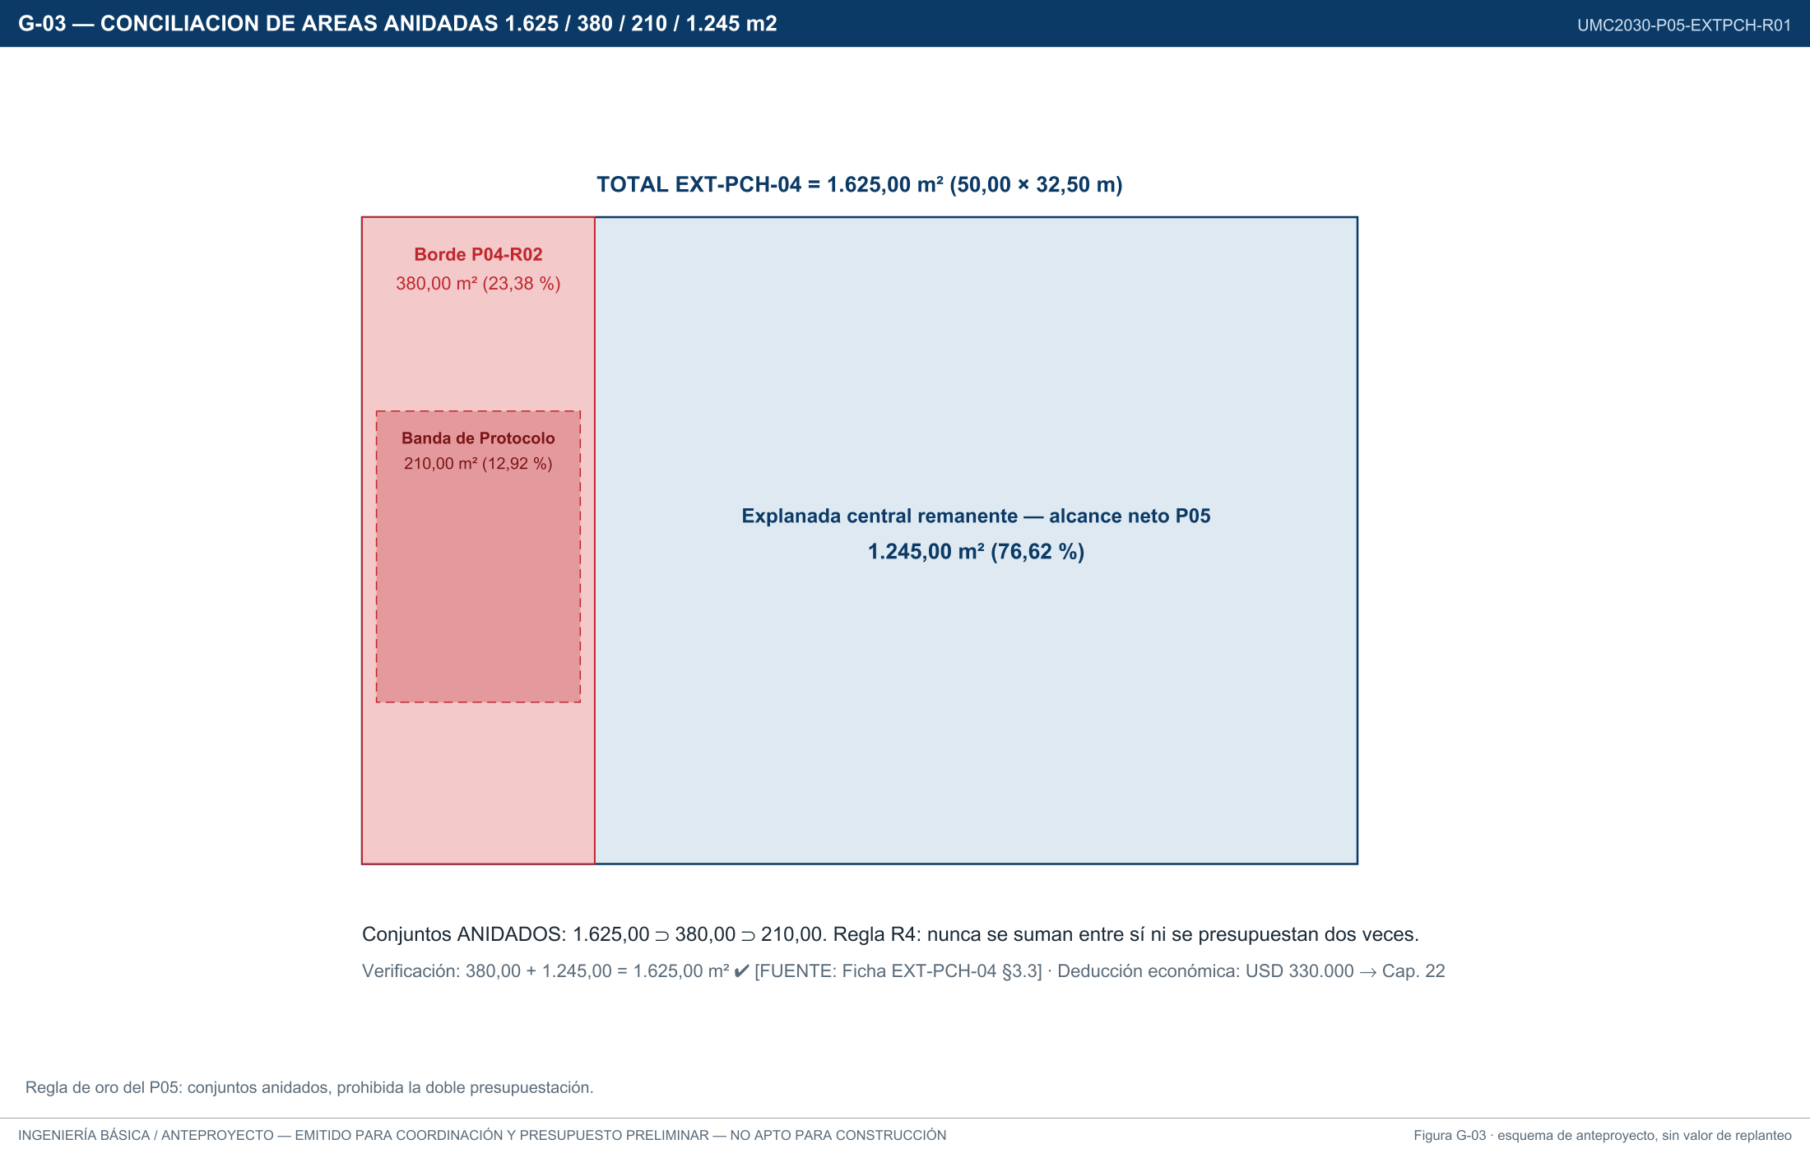
Figura G-03 — Conciliación de áreas anidadas 1.625 / 380 / 210 / 1.245 m² · UMC2030-P05-EXTPCH-R01 · NO APTO PARA CONSTRUCCIÓN

3. ANTECEDENTES Y BASE DOCUMENTAL
La explanada nace como Plaza de Armas de la Escuela Náutica de Venezuela (MOP, Dirección de Edificios; Arq. Luis Raimundo Malaussena Andueza; estructura Oficina Técnica Gutiérrez & Co. S.A.). El proyecto estructural base de las Fracciones 1 y 2 es del 28-08-1951 (signaturas 15 DF 30 y 8.DF.2.364); la lámina de Situación General y Urbanismo P04-L5-A es del 24-10-1953; obras complementarias 1956–1958 y operación inaugural 1951–1959 [FUENTE: UMC 2030 · Ficha Catastral Validada y Diagnóstico Forense · EXT-PCH-04 · Patio / Cubierta de Honor (emisión UMC2030-EXT-PCH-04-R01, 24-10-2026)].
El registro histórico (Lámina 3 de PATIO_HONOR CATASTRO.pdf) documenta la explanada en pleno uso ceremonial: formaciones de cadetes, el asta mayor, el frente del Auditorio y la Torre, y los corredores cubiertos perimetrales EXT-CTC-15 [FUENTE: PATIO_HONOR CATASTRO.pdf]. El registro forense (Lámina 4, «POST SISMO») evidencia el agrietamiento severo de losas, pérdida de sello, desniveles entre paños, hundimientos sobre trincheras y escombros en el borde de la Torre.
Acervo documental: 198 PDF y 487 fotografías (IMG_2134–IMG_2778) en los Tubos Portaplanos 01–05 [FUENTE: inventarios Portaplanos 01–05, lectura 26-10-2026]. Los expedientes P01 (esquema rector), P02, P03 y P04-R02 (colindante a conciliar) constituyen la base de coordinación del Plan Maestro 2025–2030.
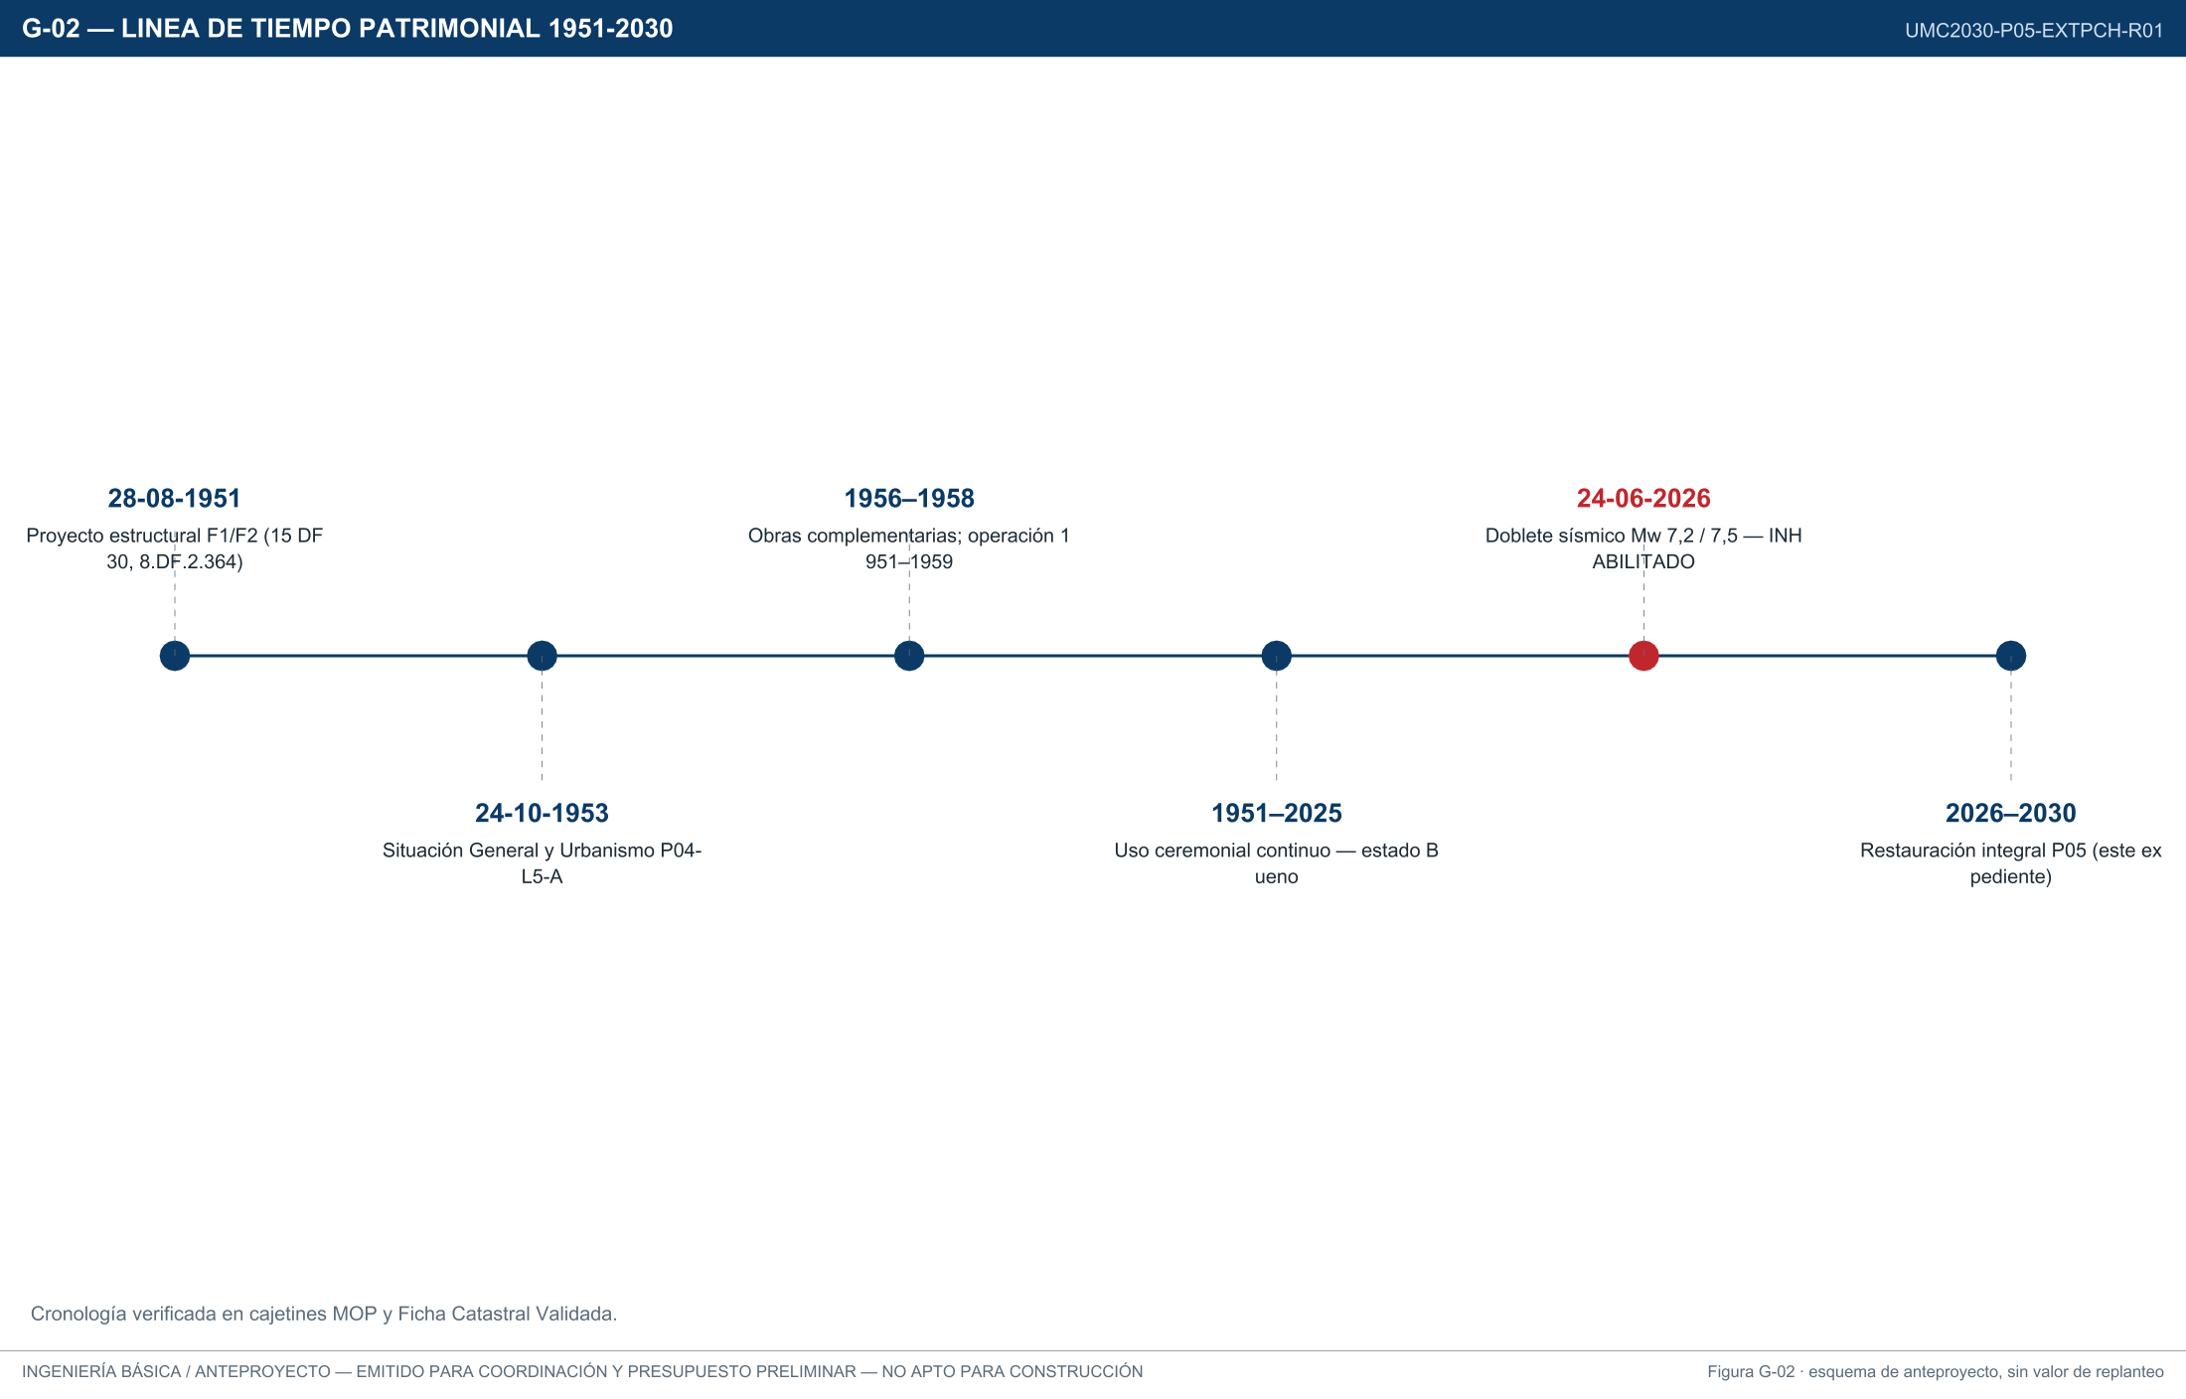
Figura G-02 — Línea de tiempo patrimonial 1951–2030 · UMC2030-P05-EXTPCH-R01 · NO APTO PARA CONSTRUCCIÓN

4. MARCO NORMATIVO Y REFERENCIAS TÉCNICAS
Ámbito | Referencia | Aplicación en el P05 | Estado
Sismorresistencia | COVENIN 1756 | Juntas sísmicas de desacople; evaluación post-sísmica | vigencia por verificar [RFI-NOR-01]
Concreto estructural | COVENIN 1753 | Losa de pavimento, fundación del asta | vigencia por verificar [RFI-NOR-01]
Eléctrico | COVENIN 200 (CEN) | Red subterránea, alumbrado, tierra | vigencia por verificar [RFI-NOR-01]
Señalización/evacuación | COVENIN 810 / 187 | Punto R-1, rutas y señalética | vigencia por verificar [RFI-NOR-01]
Accesibilidad | Fondonorma 2733 | Franjas podotáctiles, podio accesible | vigencia por verificar [RFI-NOR-01]
Drenaje urbano | Criterio Tr = 25 años (Ficha, Técnico 4) | Canaletas, colectores, tanquillas | fuente del criterio por consolidar [RFI-NOR-01]
Marítimo-académico | OMI / STCW | Función ceremonial de graduaciones de oficiales | referencial
Meteorología | OMM — Guía de Instrumentos (emplazamiento) | Mástil OMM y parcela de sensores | referencial [RFI-OMM-01]
Descargas atmosféricas | IEC 62305 | SPDA del asta y mástil; malla R ≤ 5 Ω | vigencia por verificar [RFI-NOR-01]
Patrimonio cultural | Normativa venezolana de protección patrimonial | Obra MOP 1951–1958 (Malaussena) | referencia a verificar; no se acredita cumplimiento
Ninguna norma se declara cumplida: toda cita es referencial hasta la verificación de vigencia (R10).

5. EMPLAZAMIENTO, GEORREFERENCIACIÓN Y TOPOGRAFÍA
5.1 Zona de intervención
Proa Central del campus (eje Proa–Babor a Proa–Estribor), interfaz dual EXT (Espacios Exteriores Institucionales) / CUL (Área Cultural y Ceremonial). Bordes: Proa (N) Fracción 1 — Aula Magna; Estribor (E) Fracción 2; Popa (S) Fracción 3; Babor (O) Torre CUL-TOO-02 y Sala ACA-STH-15 [FUENTE: UMC 2030 · Ficha Catastral Validada y Diagnóstico Forense · EXT-PCH-04 · Patio / Cubierta de Honor (emisión UMC2030-EXT-PCH-04-R01, 24-10-2026)].
5.2 Puntos de control georreferenciados
Punto | Lat / Lon (WGS84) | Decimal | UTM 19N (EPSG:32619) | Observación
Centroide EXT-PCH-04 | 10°36'02,55" N · 67°01'55,20" O | 10,60070833° · −67,03200000° | E 715.324,40 · N 1.172.523,10 | Se corrige la inversión de rótulos X/E–Y/N del borrador [FUENTE: PATIO_HONOR CATASTRO.pdf]
Torre C-TO (referencia) | — | — | ΔE = +32,21 m · ΔN = −13,21 m | distancia radial d = 34,81 m [FUENTE: UMC 2030 · Ficha Catastral Validada y Diagnóstico Forense · EXT-PCH-04 · Patio / Cubierta de Honor (emisión UMC2030-EXT-PCH-04-R01, 24-10-2026)]
BM-UMC-01 | — | — | — | POR ESTABLECER — cota Z pendiente [RFI-GEO-01]
5.3 Control geométrico preliminar
Cuerpo de la Fracción 2: 13 módulos estructurales de 4,00 m = 52,00 m × 48,75 m, verificado en P04-L5-A, P0102-L6-F/H/I y P04-L1-C/D [FUENTE: Ficha §3.2; inventarios]. Huella neta pavimentada: 50,00 m (E-O) × 32,50 m (N-S) = 1.625,00 m² [DERIVADO: 50,00 × 32,50 = 1.625,00 ✔], descontando franjas de transición de 1,00 m hacia los corredores EXT-CTC-15 (3,00–3,60 m).
5.4 Sistema cartográfico
Referencia WGS84 / EPSG:4326; trabajo en UTM huso 19N / EPSG:32619 (compatible REGVEN). Conversión DMS↔decimal en Anexo B.
5.5 Topografía y movimiento de tierras
Obra de restauración con movimiento de tierra marginal (saneamiento de subbase y zanjas de colectores). Pendiente pluvial proyectada 1,2 %–1,5 % (diseño original 1,0 %–1,5 % s/ P03-ENV-002 [FUENTE: inventarios Portaplanos 01–05, lectura 26-10-2026]). La nivelación de escalonamientos (1,5–4,5 cm) exige topografía TLS de detalle [RFI-PAT-01].
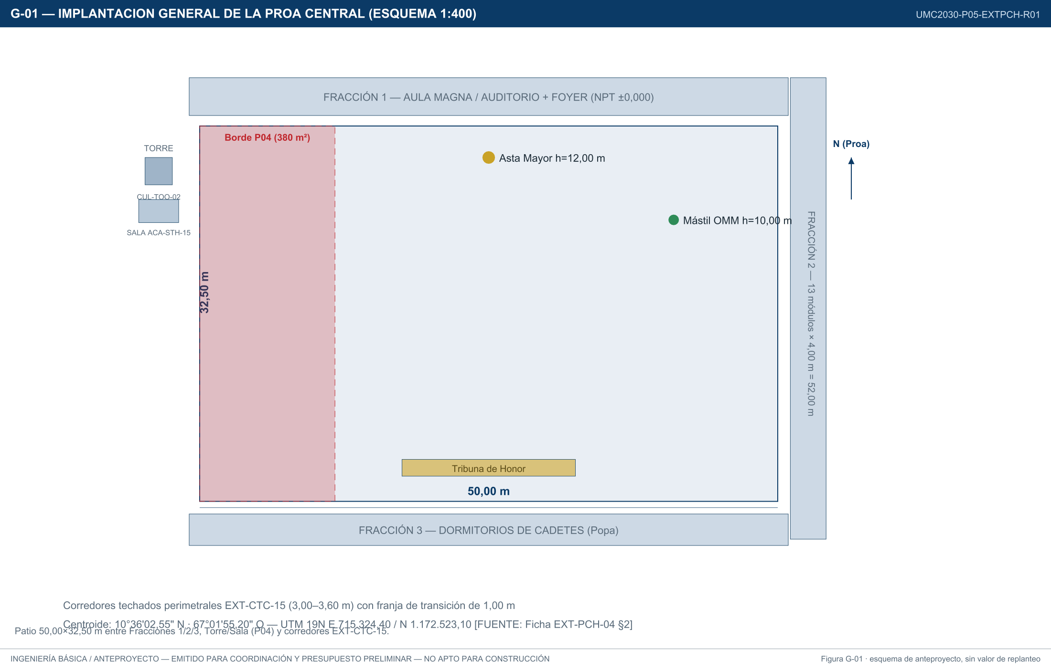
Figura G-01 — Implantación general de la Proa Central (esquema 1:400) · UMC2030-P05-EXTPCH-R01 · NO APTO PARA CONSTRUCCIÓN

6. CONCEPTO ARQUITECTÓNICO
6.1 Concepto rector: «La Cubierta de Formación»
El patio es la cubierta principal del Campus-Buque Digital UMC: el plano horizontal donde la institución forma, pasa revista y gradúa a sus oficiales frente al asta del Pabellón. Se decide este concepto (y no una metáfora vertical) porque el valor del espacio es su vacío modulado: una lámina pétrea continua, enmarcada por los cuerpos de Malaussena, cuyo único protagonista vertical es el asta. [HIPÓTESIS: decisión de diseño A1, justificada en la lectura del registro histórico 1951–1959 [FUENTE: PATIO_HONOR CATASTRO.pdf]]
6.2 Lenguaje
Modernidad venezolana de los 1950: paños modulados sobre la retícula de 4,00 m, acabado granítico/cemento martelinado, bandas y brocales horizontales, relación directa con el foyer del Aula Magna (NPT ±0,000) y los corredores EXT-CTC-15.
6.3 Doctrina de intervención patrimonial
CONSERVAR los paños D0–D1 que la inspección de detalle confirme sanos · CONSOLIDAR bordes y brocales originales · REINTEGRAR el acabado granítico/martelinado con mortero y granulometría compatibles · REPONER los paños D3 con losa nueva distinguible mediante JUNTA-TESTIGO DATADA (distinguibilidad de lo contemporáneo, sin falsificación histórica) · SUSTITUIR las redes enterradas agotadas. La normativa patrimonial se cita como referencia a verificar (R9/R10).

7. PARÁMETROS URBANÍSTICOS Y DE DISEÑO
Parámetro | Valor | Trazabilidad
Tipología | Espacio abierto ceremonial — 0 niveles sobre rasante | [FUENTE: UMC 2030 · Ficha Catastral Validada y Diagnóstico Forense · EXT-PCH-04 · Patio / Cubierta de Honor (emisión UMC2030-EXT-PCH-04-R01, 24-10-2026)]
Altura | 0,00 m (corrección de la errata «0 m²» del borrador) | [FUENTE: PATIO_HONOR CATASTRO.pdf] / [FUENTE: UMC 2030 · Ficha Catastral Validada y Diagnóstico Forense · EXT-PCH-04 · Patio / Cubierta de Honor (emisión UMC2030-EXT-PCH-04-R01, 24-10-2026)]
Elementos verticales asociados | Asta Mayor 12,00 m · Mástil OMM 10,00 m · (contexto: Torre colindante 22,02 m / 12,20 m original — RFI-ALT-01 heredada) | [FUENTE: UMC 2030 · Ficha Catastral Validada y Diagnóstico Forense · EXT-PCH-04 · Patio / Cubierta de Honor (emisión UMC2030-EXT-PCH-04-R01, 24-10-2026)]
Pendiente superficial | 1,2 % – 1,5 % | [FUENTE: UMC 2030 · Ficha Catastral Validada y Diagnóstico Forense · EXT-PCH-04 · Patio / Cubierta de Honor (emisión UMC2030-EXT-PCH-04-R01, 24-10-2026)]
Aforo de diseño | 1.300 cadetes (1,25 m²/ef.) · 1.625 personas (1,00 m²/p.) · R-1: 1.080–1.625 | [FUENTE: UMC 2030 · Ficha Catastral Validada y Diagnóstico Forense · EXT-PCH-04 · Patio / Cubierta de Honor (emisión UMC2030-EXT-PCH-04-R01, 24-10-2026)] [DERIVADO: 1.625/1,25 = 1.300 ✔]
Cargas de uso | Formaciones + vehículo de emergencia/mantenimiento sobre losa | [HIPÓTESIS: carga vehicular a definir en detalle]
Accesibilidad | Franjas podotáctiles, podio de protocolo accesible | Fondonorma 2733 (referencial)
Condición singular | Espacio protocolar emblema + Punto R-1 del Sector Proa | [FUENTE: UMC 2030 · Ficha Catastral Validada y Diagnóstico Forense · EXT-PCH-04 · Patio / Cubierta de Honor (emisión UMC2030-EXT-PCH-04-R01, 24-10-2026)]

8. PROGRAMA FUNCIONAL Y CUADRO GENERAL DE ÁREAS
8.1 Explanada ceremonial
Zonas de formación por compañías, calle de revista y eje de desfile paralelo al frente del Aula Magna; izada/arriada del Pabellón Nacional en el eje del asta. [Distribución espacial: HIPÓTESIS de anteproyecto, G-05]
8.2 Banda de Protocolo (interfaz)
210,00 m² (12,92 %) dentro del borde occidental del P04 — solo coordinación, sin partidas en este expediente [FUENTE: PROYECTO-04_UMC2030-P04-TOBSHM-R02_EXPEDIENTE-INGENIERIA-BASICA.pdf, Cap. 21 Partida 26 y Cap. 22].
8.3 Elementos protocolares
Asta Mayor Ceremonial h = 12,00 m con fundación independiente, pedestal de concreto visto y podio accesible (partida E3.03 de la Ficha); Tribuna de Honor y zona de autoridades en el frente Estribor.
8.4 Mástil Hidrometeorológico OMM
h = 10,00 m con parcela de sensores; emplazamiento condicionado al estudio de obstáculos del borde Babor [RFI-OMM-01]; telemetría integrada a la estación del P04 (sin duplicar adquisición).
8.5 Función R-1
Zonas de concentración y rutas de aproximación desde las Fracciones 1, 2 y 3 (capítulo 17).
8.6 Resumen del cuadro de áreas
Componente | Área (m²) | % | Asignación
Borde occidental Proa–Babor (incl. Banda de Protocolo 210,00 m²) | 380,00 | 23,38 % | P04-R02 (excluido del BOQ P05)
Explanada central remanente | 1.245,00 | 76,62 % | P05 (objeto presupuestario neto)
TOTAL EXT-PCH-04 | 1.625,00 | 100,00 % | conciliado [FUENTE: UMC 2030 · Ficha Catastral Validada y Diagnóstico Forense · EXT-PCH-04 · Patio / Cubierta de Honor (emisión UMC2030-EXT-PCH-04-R01, 24-10-2026)]
Verificación: 380,00 + 1.245,00 = 1.625,00 ✔ · conjuntos anidados, no sumables entre sí (R4).
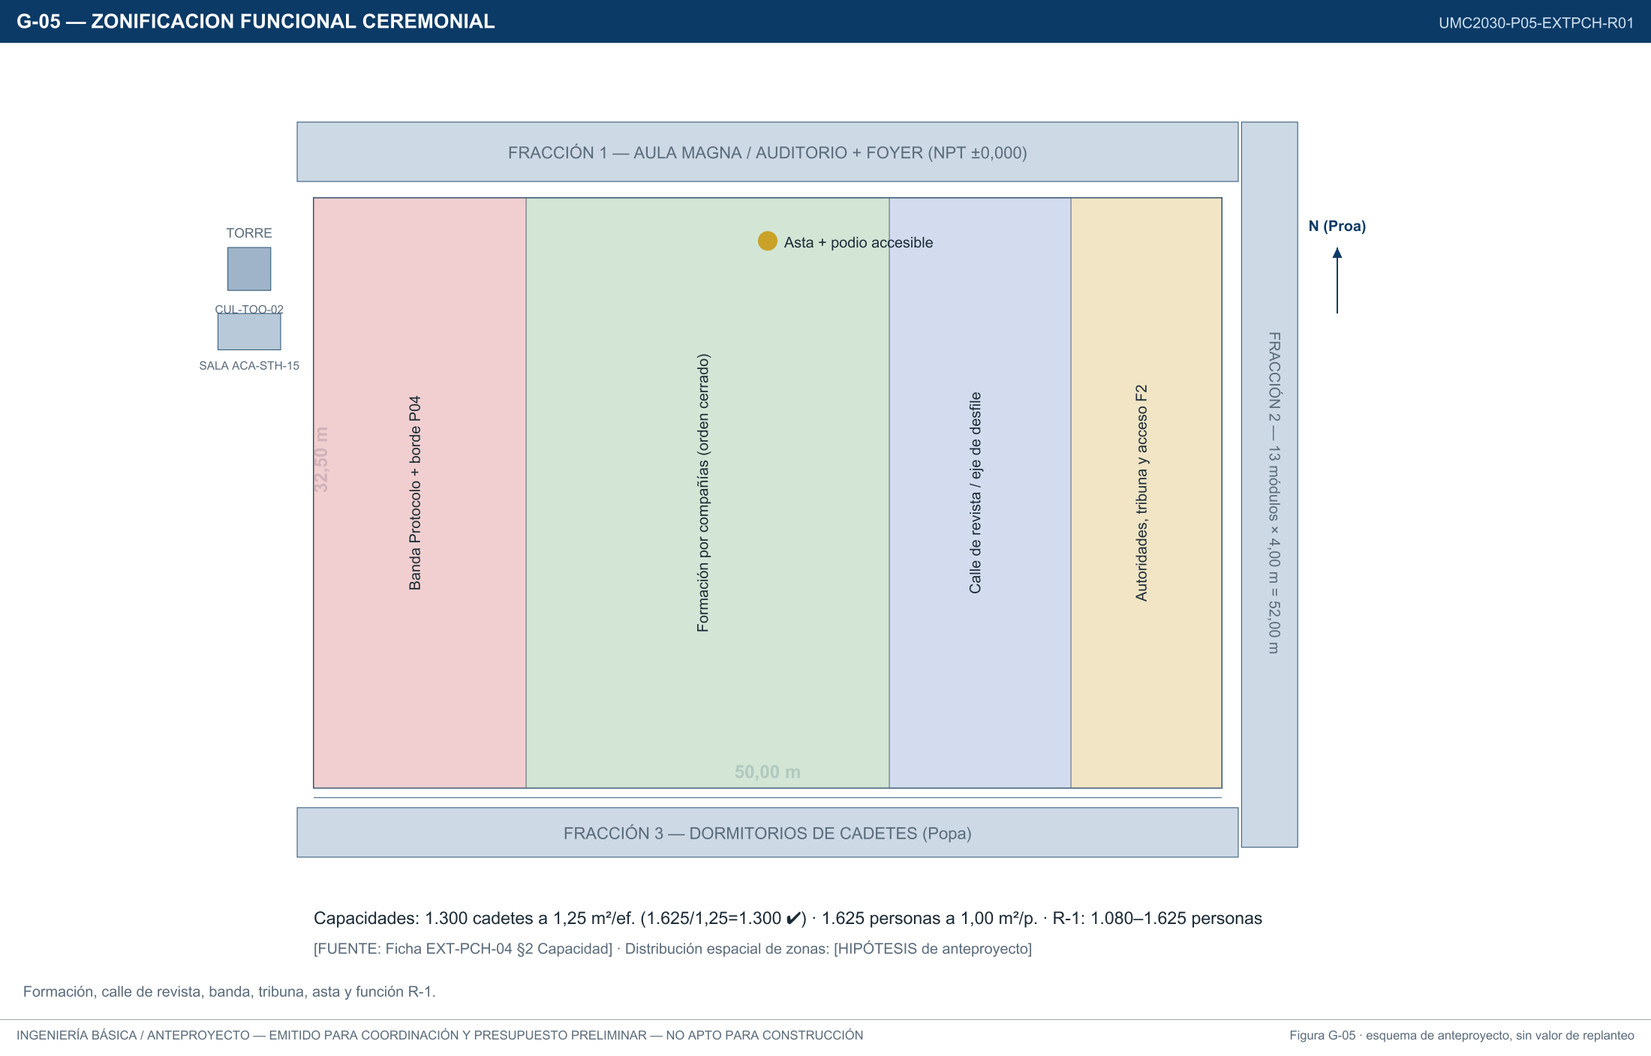
Figura G-05 — Zonificación funcional ceremonial · UMC2030-P05-EXTPCH-R01 · NO APTO PARA CONSTRUCCIÓN
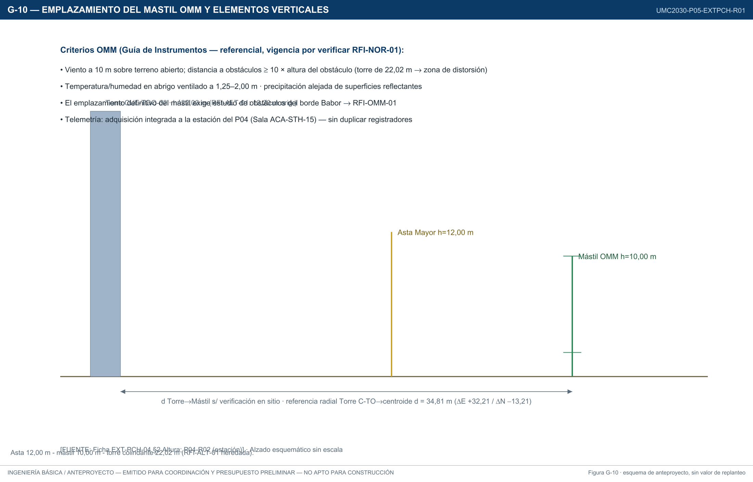
Figura G-10 — Emplazamiento del Mástil OMM y elementos verticales · UMC2030-P05-EXTPCH-R01 · NO APTO PARA CONSTRUCCIÓN

9. COMPONENTES FUNCIONALES – FICHAS
Componente | Ubicación | Área / dimensión | Capacidad / función | Estado
Explanada de formación | Centro de la poligonal | ≈ 650 m² útiles de formación [HIPÓTESIS] | 1.300 cadetes a 1,25 m²/ef. (campo total) | a reponer (D3/D2)
Eje ceremonial e izada | Eje del asta, frente F1 | franja ≈ 6 m [HIPÓTESIS] | izada/arriada del Pabellón | a reponer
Banda de Protocolo | Borde occidental | 210,00 m² [FUENTE: UMC 2030 · Ficha Catastral Validada y Diagnóstico Forense · EXT-PCH-04 · Patio / Cubierta de Honor (emisión UMC2030-EXT-PCH-04-R01, 24-10-2026)] | banda ceremonial | interfaz P04 (sin partidas P05)
Tribuna de Honor y podio | Frente Estribor | por dimensionar [RFI-PRO-01] | autoridades y rectoría | a restaurar/reponer
Punto R-1 | Toda la explanada | 1.625,00 m² | 1.080–1.625 personas | INHABILITADO (transitorio)
Mástil OMM + parcela | Cuadrante NE [HIPÓTESIS] | h = 10,00 m | estación de superficie (interfaz P04) | nuevo
Alumbrado ceremonial/emergencia | Perímetro + cajas de piso | 12 luminarias IP66/IK10 | 100–150 lux + emergencia R-1 | nuevo (sustituye P03-L3-B)
Drenaje pluvial | Perímetro + colectores | 180 m canaletas · 140 m PEAD · 8 tanquillas | Q = 73,13/145 L/s, Tr 25 años | nuevo
Señalización y accesibilidad | Accesos y rutas | COVENIN 810/187 + 2733 | R-1 + podotáctil | nuevo
Matriz de cumplimiento estilo P01: componente → ubicación → área → estado. Cifras sin etiqueta propia provienen de la Ficha (partidas E1–E6).

10. ARQUITECTURA – PAVIMENTO, MATERIALES Y ACABADOS
10.1 Criterios generales
Ambiente marino costero (cloruros, UV, ciclos de humectación): materiales de larga vida y sin pares galvánicos entre rejillas, flejes, astas y luminarias. Compatibilidad cromática y de textura con la obra 1951–58.
10.2 Cuadro de materiales y acabados (referencial)
Elemento | Material | Acabado / condición
Losa de pavimento | Concreto vaciado en sitio (MR por diseño) | Acabado granítico / cemento martelinado reintegrado
Juntas | Sello elastomérico PU bicomponente + backer rod | resistente a UV y salinidad; e = 25–50 mm en juntas sísmicas [FUENTE: UMC 2030 · Ficha Catastral Validada y Diagnóstico Forense · EXT-PCH-04 · Patio / Cubierta de Honor (emisión UMC2030-EXT-PCH-04-R01, 24-10-2026)]
Rejillas de canaleta | Fundición dúctil / AISI 316, clase C250 | antivandálica, apta tránsito de mantenimiento
Asta Mayor | Acero galvanizado en caliente / AISI 316 | drizas navales; pedestal de concreto visto [FUENTE: UMC 2030 · Ficha Catastral Validada y Diagnóstico Forense · EXT-PCH-04 · Patio / Cubierta de Honor (emisión UMC2030-EXT-PCH-04-R01, 24-10-2026)]
Luminarias | LED marinas IP66 / IK10 | 100–150 lux; emergencia autónoma
Señalización | COVENIN 810/187 + podotáctil Fondonorma 2733 | R-1 y accesibilidad
Paisajismo | Especies halófilas perimetrales | bajo mantenimiento [FUENTE: UMC 2030 · Ficha Catastral Validada y Diagnóstico Forense · EXT-PCH-04 · Patio / Cubierta de Honor (emisión UMC2030-EXT-PCH-04-R01, 24-10-2026)]
10.3 Reintegración de elementos perdidos
Los paños D3 demolidos se reponen con losa contemporánea distinguible (junta-testigo datada); los fragmentos del acabado original con valor documental se registran e integran al archivo patrimonial (gestión de escombros con valor patrimonial, Cap. 20). Ningún elemento se replica como falso histórico (R9).
10.4 Confort exterior
Control de temperatura superficial y deslumbramiento del acabado claro; sombra de borde en corredores EXT-CTC-15; ventilación natural franca del vacío central.
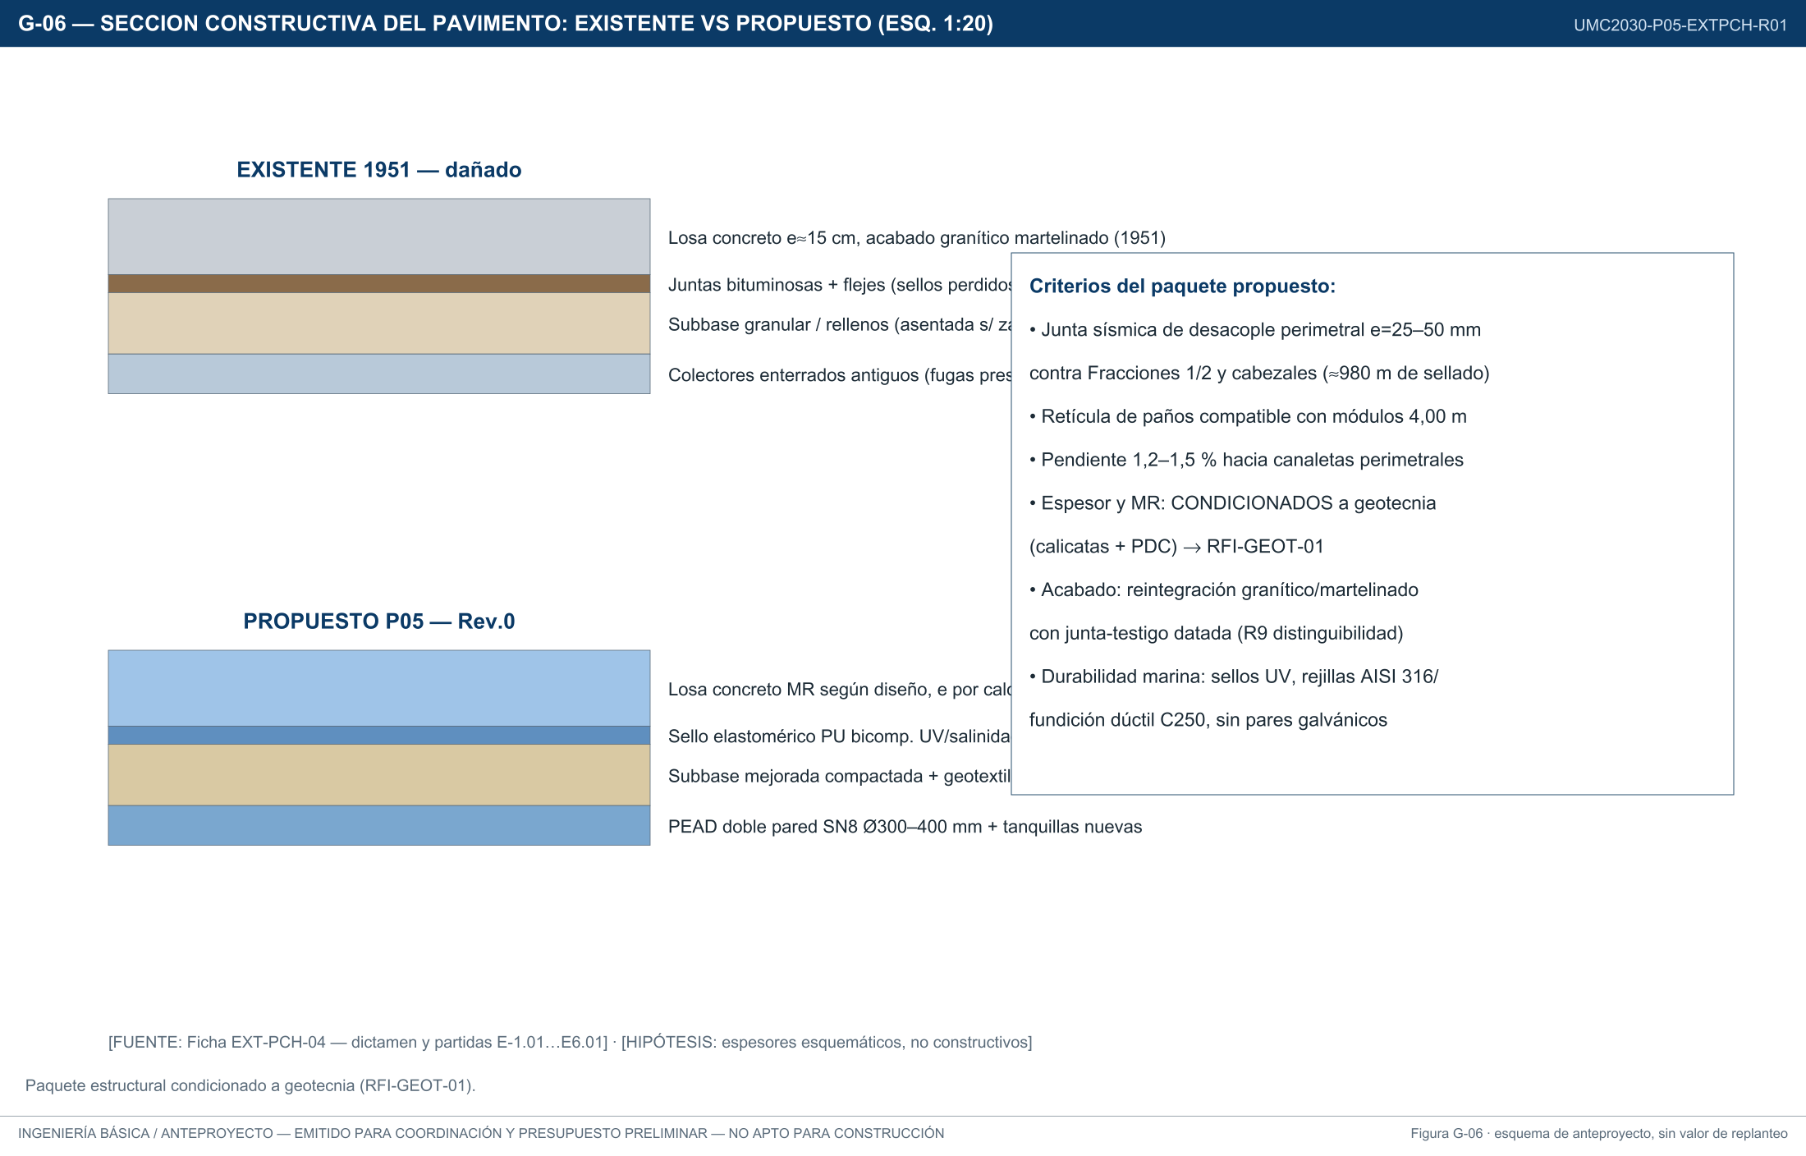
Figura G-06 — Sección constructiva del pavimento: existente vs. propuesto · UMC2030-P05-EXTPCH-R01 · NO APTO PARA CONSTRUCCIÓN

11. CRITERIOS ESTRUCTURALES Y GEOTÉCNICOS DEL PAVIMENTO
11.1 Paquete estructural propuesto
Losa de concreto sobre subbase granular mejorada y saneada, con módulo de rotura y espesor POR CALCULAR en detalle, CONDICIONADOS al estudio geotécnico [RFI-GEOT-01]. El esquema comparativo existente/propuesto se presenta en G-06.
11.2 Retícula de paños y juntas
Paños de vaciado compatibles con la retícula estructural de 4,00 m (≈ 4,00 × 5,00 m [HIPÓTESIS]); juntas de contracción en ambas direcciones, selladas.
11.3 Juntas sísmicas de desacople
Desacople perimetral losa–Fracciones 1/2 y losa–cabezales piloteados, e = 25–50 mm, ≈ 980 m de sellado elastomérico [FUENTE: Ficha, partida E3.02 — «desacople losa–cabezales piloteados»].
11.4 Predimensionamiento preliminar
Elemento | Sección / dimensión preliminar | Base | Verificación requerida
Losa de pavimento | e ≈ 15–18 cm [HIPÓTESIS] | uso peatonal masivo + vehículo de emergencia | diseño por fatiga/MR con geotecnia
Subbase mejorada | e ≈ 20–30 cm [HIPÓTESIS] | saneamiento de rellenos asentados | CBR/PDC en calicatas [RFI-GEOT-01]
Fundación del asta (12,00 m) | zapata/pedestal independientes [FUENTE: UMC 2030 · Ficha Catastral Validada y Diagnóstico Forense · EXT-PCH-04 · Patio / Cubierta de Honor (emisión UMC2030-EXT-PCH-04-R01, 24-10-2026)] | viento + IEC 62305 | cálculo de detalle
Fundación del mástil OMM (10,00 m) | por dimensionar | viento + criterios OMM | cálculo de detalle [RFI-OMM-01]
Ningún valor de esta tabla es constructivo.
11.5 Diagnóstico patológico post-sísmico (síntesis F2)
Zona / elemento | Daño | Evidencia | Decisión de intervención
Paños centrales (680,00 m²) | D3 — fractura diagonal de paños, escalonamientos 1,5–4,5 cm | Lámina 4 [FUENTE: PATIO_HONOR CATASTRO.pdf]; dictamen [FUENTE: UMC 2030 · Ficha Catastral Validada y Diagnóstico Forense · EXT-PCH-04 · Patio / Cubierta de Honor (emisión UMC2030-EXT-PCH-04-R01, 24-10-2026)] | demoler y reponer con reintegración
Paños orientales (565,00 m²) | D2 — fisuración, pérdida de sellos | ídem | reparar juntas + resellado; reponer paños puntuales
Borde Babor (380,00 m²) | D4 inducido — impacto/caída de escombros de la Torre (N0 y coronación +22,02 m) | ídem | TRANSFERIDO a P04 (consolidación previa)
Subbase / rellenos s/ zanjas | asentamientos diferenciales | hundimientos sobre trincheras [FUENTE: PATIO_HONOR CATASTRO.pdf] | sanear + recompactar + geotextil
Colectores enterrados | fugas/colapso presuntos [HIPÓTESIS causal] | hundimientos coincidentes con trazados | sustituir por PEAD SN8 + prueba de estanqueidad
Sellos y flejes de juntas (≈980 m) | envejecimiento 75 años + sismo | pérdida de sellos [FUENTE: UMC 2030 · Ficha Catastral Validada y Diagnóstico Forense · EXT-PCH-04 · Patio / Cubierta de Honor (emisión UMC2030-EXT-PCH-04-R01, 24-10-2026)] | resellar integralmente
Asta y pedestal | estado por inspeccionar | — | restaurar/reponer s/ partida E3.03 [RFI-PAT-02]
Escala D0–D4 declarada REFERENCIAL (adaptada de ATC-20/condición de pavimentos rígidos, citadas como referencia). Clasificación de uso: INHABILITADO para paradas/desfiles; INSPECCIÓN DETALLADA requerida antes de demolición.
11.6 Hipótesis de causa y requerimientos de inspección
Hipótesis: densificación/licuación local de rellenos sobre zanjas; pérdida de soporte por fuga de colectores antiguos; ausencia de desacople sísmico contra las estructuras; envejecimiento de sellos; impacto de escombros en el borde Babor. Inspecciones: TLS de escalonamientos [RFI-PAT-01], calicatas + PDC [RFI-GEOT-01], prueba de estanqueidad y videoinspección de colectores [RFI-PAT-03], inspección del asta [RFI-PAT-02], georradar de trincheras [RFI-PAT-04].
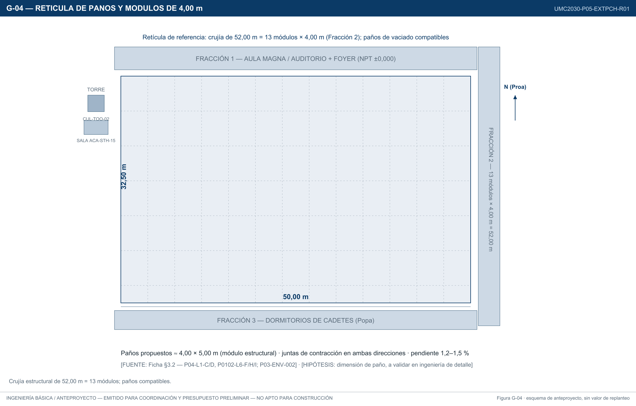
Figura G-04 — Retícula de paños y módulos de 4,00 m · UMC2030-P05-EXTPCH-R01 · NO APTO PARA CONSTRUCCIÓN
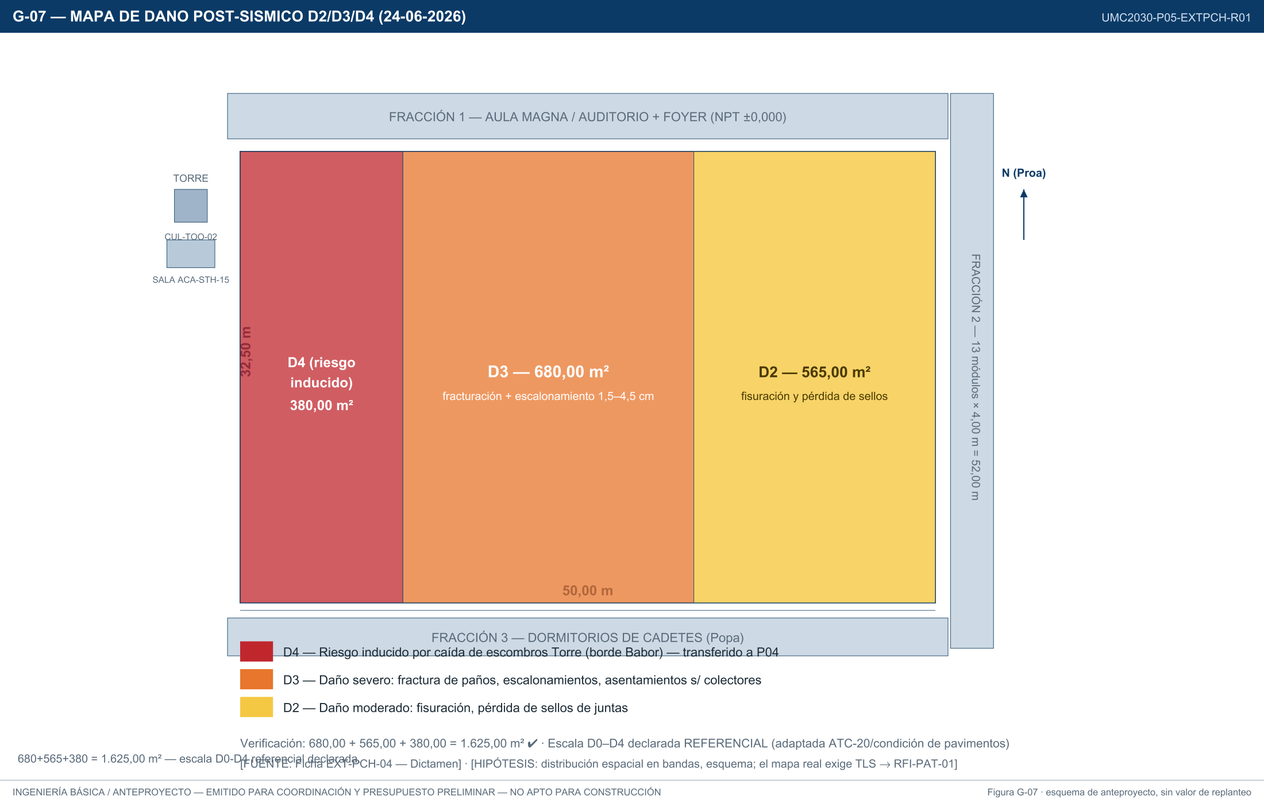
Figura G-07 — Mapa de daño post-sísmico D2 / D3 / D4 · UMC2030-P05-EXTPCH-R01 · NO APTO PARA CONSTRUCCIÓN

12. INSTALACIONES MEP
12.1 Sistema eléctrico exterior
Red subterránea nueva en bancadas PVC/PEAD Ø 4" con juntas sísmicas flexibles; 12 luminarias LED marinas IP66/IK10 (100–150 lux); alumbrado de emergencia R-1; 2 cajas de piso IP67 para la Banda de Protocolo; malla de puesta a tierra R ≤ 5 Ω y SPDA del asta y del mástil (IEC 62305) [FUENTE: Ficha, partida E5.01]. Sustituye la red histórica P03-L3-B (1:200) [FUENTE: inventarios Portaplanos 01–05, lectura 26-10-2026].
12.2 Drenaje pluvial (instalación crítica)
Q propio = 73,13 L/s; con faldones aportantes ≈ 145 L/s; Tr = 25 años. Canaletas lineales perimetrales con rejilla clase C250 (≈ 180 m); colectores PEAD doble pared SN8 Ø 300–400 mm (≈ 140 m); 8 tanquillas/sumideros [FUENTE: Ficha, partida E4.01 y Técnico 4]. Descarga coordinada con el canal/toma de quebrada documentados en el Paquete 05 (R-19, R-20) [FUENTE: inventarios Portaplanos 01–05, lectura 26-10-2026].
12.3 Protección contra incendios
Hidrante de columna / toma siamesa en el borde Norte con válvula de seccionamiento en el anillo PCI del campus, coordinado con el Cap. 12.4 del P04-R02 [FUENTE: Ficha, partida E4.02].
12.4 Otros servicios
Riego del paisajismo halófilo perimetral solo si la red AGU existente lo sustenta (láminas P03-L2-D, P05 R-25/R-28) — por verificar en detalle.
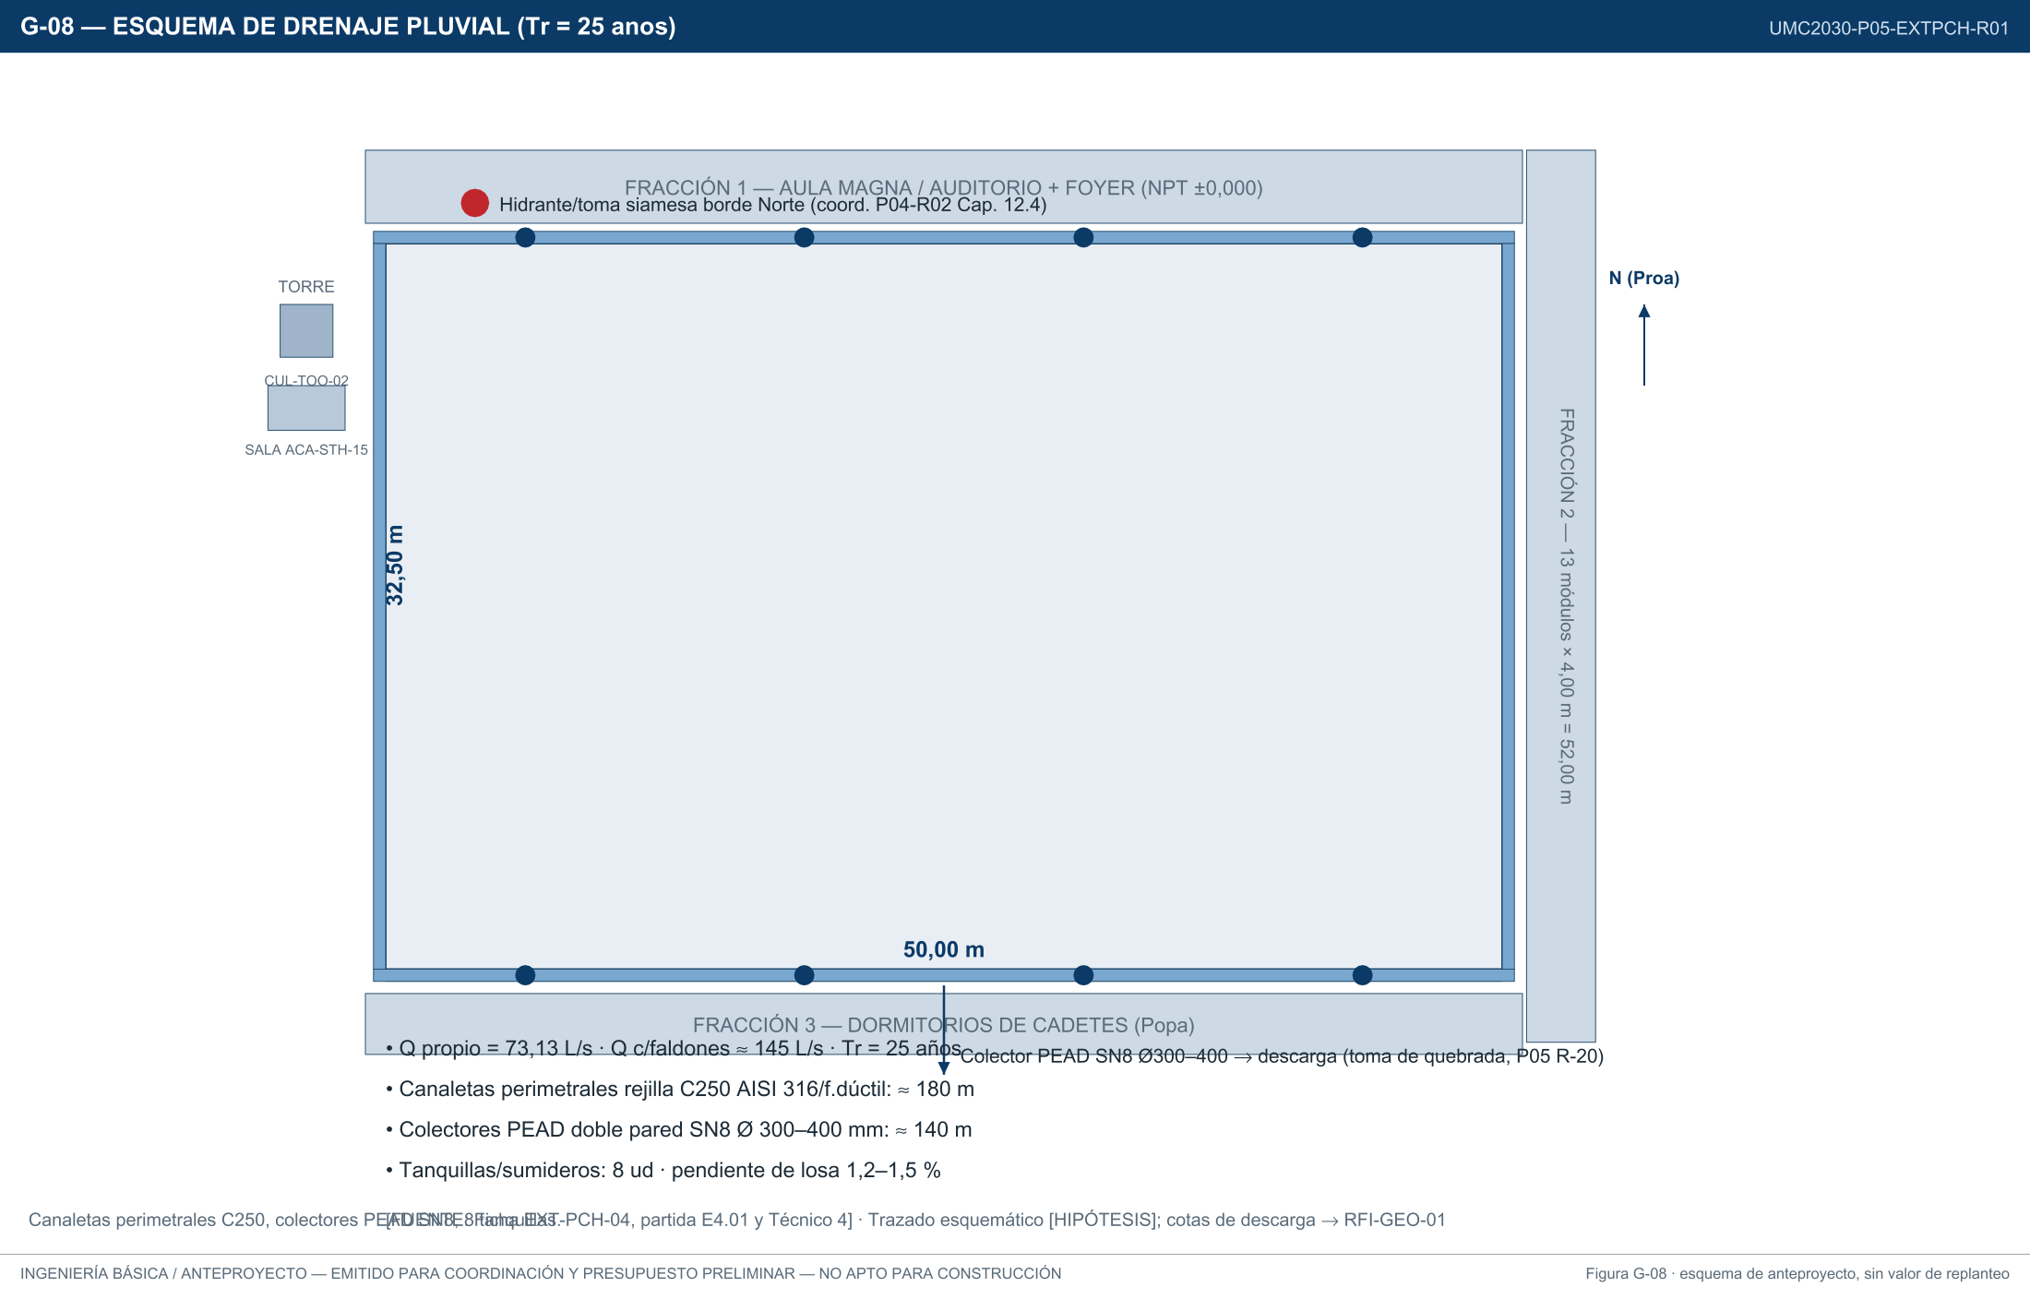
Figura G-08 — Esquema de drenaje pluvial (Tr = 25 años) · UMC2030-P05-EXTPCH-R01 · NO APTO PARA CONSTRUCCIÓN
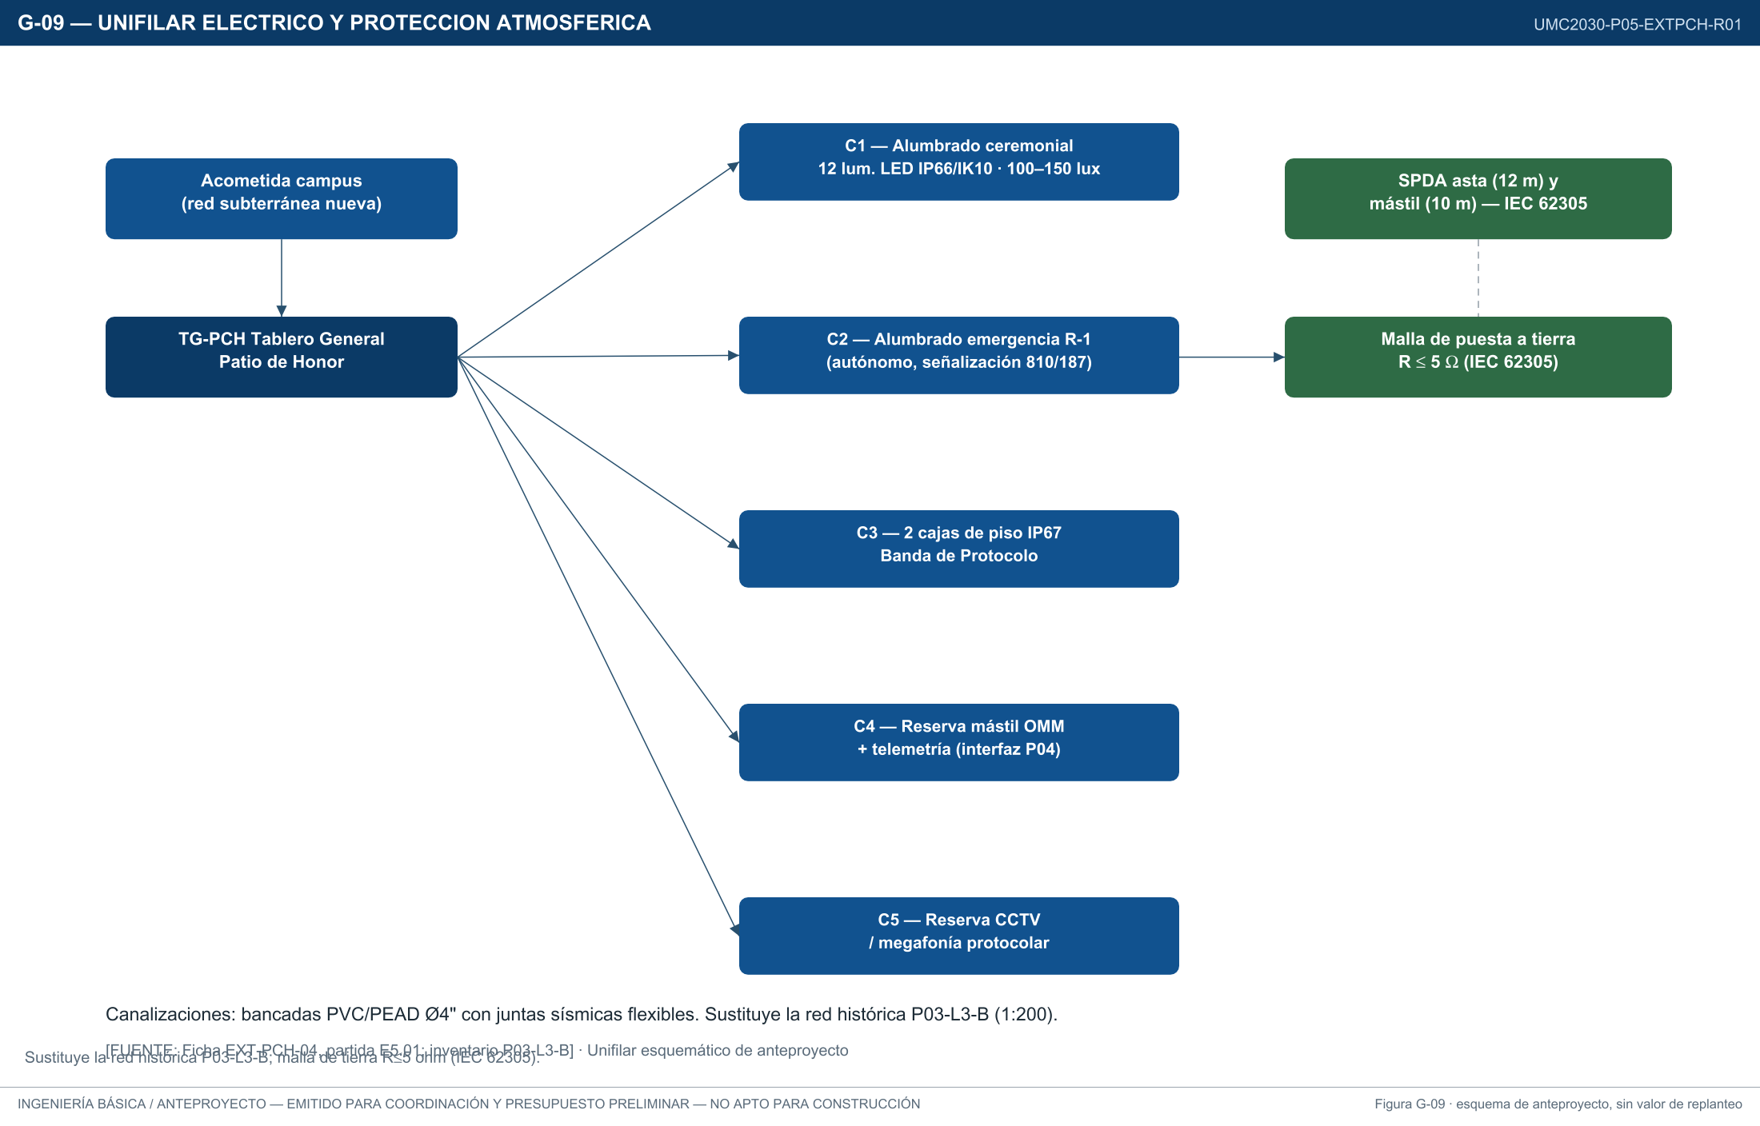
Figura G-09 — Unifilar eléctrico y protección atmosférica · UMC2030-P05-EXTPCH-R01 · NO APTO PARA CONSTRUCCIÓN

13. TELECOMUNICACIONES Y CAMPUS
13.1 Canalizaciones subterráneas de reserva TIC en las mismas bancadas eléctricas (separación normativa), con enlace al CDP/Torre B según arquitectura de red del Plan Maestro [FUENTE: PLAN MAESTRO 2025 2030.pdf, referencial]. 13.2 Megafonía protocolar (cajas de piso de la Banda + perímetro) y CCTV de la explanada (Cap. 14). 13.3 Interfaz de datos del Mástil OMM con la estación hidrometeorológica del P04 (Sala ACA-STH-15): telemetría integrada, un solo sistema de adquisición y registro — prohibida la duplicación de registradores (R12).

14. SEGURIDAD FÍSICA Y CONTROL
Espacio abierto de acceso público en actos: protección antivandálica de luminarias (IK10), rejillas atornilladas antirrobo, señalización antivandálica; control perimetral removible en ceremonias; CCTV de explanada con grabación en el CDP; protección física del mástil OMM y de la parcela de sensores (cerramiento bajo normativo OMM); gestión de multitudes en graduaciones (1.625 personas) con separación de flujos protocolares y públicos. [Criterios de anteproyecto; diseño de detalle por especialista]

15. SOSTENIBILIDAD, ENERGÍA Y AMBIENTE MARINO
15.1 Alumbrado LED eficiente con telegestión y medición dedicada. 15.2 Durabilidad costera: concretos de baja permeabilidad, sellos UV, metales AISI 316/galvanizado en caliente, mantenimiento programado de sellos (vida útil del sello < vida de la losa — plan AIM). 15.3 El drenaje del patio como activo de resiliencia climática del sector Proa: gestión de 145 L/s de pico con Tr 25 años y datos del mástil OMM alimentando la operación del campus y el gemelo digital. 15.4 Paisajismo halófilo perimetral de bajo consumo [FUENTE: UMC 2030 · Ficha Catastral Validada y Diagnóstico Forense · EXT-PCH-04 · Patio / Cubierta de Honor (emisión UMC2030-EXT-PCH-04-R01, 24-10-2026)].

16. INDUSTRIA 5.0, BIM Y GEMELO DIGITAL
16.1 HBIM del espacio exterior: nube de puntos TLS del pavimento dañado (estado 2026) + restitución del estado 1951 desde las láminas MOP del listado E1; modelo federado en CDE con estados; codificación documental UMC-[ACTIVO]-[DISCIPLINA]-[NÚMERO]-[REV]. La base GIS/BIM adopta el desdoblamiento catastral UMC-EXT-004 / UMC-ED-000-PCH04 dictaminado por el Ingeniero Catastral Senior [FUENTE: Ficha §3.1] — resolución de RFI-COD-05 pendiente de acto administrativo.
16.2 Sensorización: hitos de asentamiento en paños repuestos, sensores de nivel en tanquillas, pluviómetro del mástil, conteo de aforo en actos. 16.3 Enfoque humanocéntrico: el cadete en formación, el operador de mantenimiento y la seguridad de evacuación son los usuarios de diseño; la tecnología apoya la función ceremonial sin sustituirla.
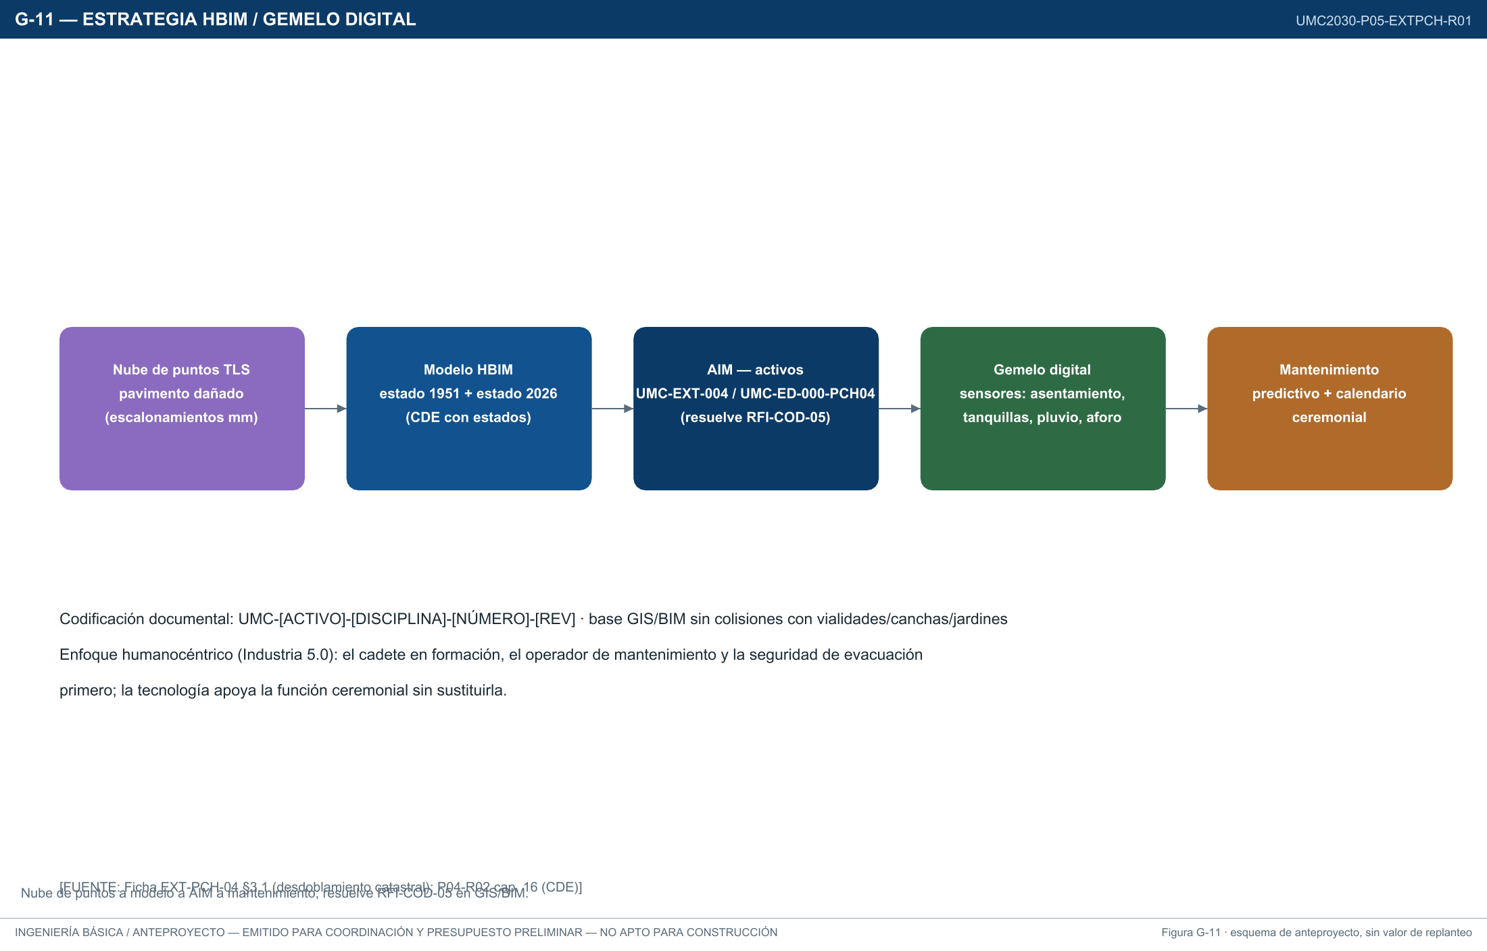
Figura G-11 — Estrategia HBIM y gemelo digital · UMC2030-P05-EXTPCH-R01 · NO APTO PARA CONSTRUCCIÓN

17. ACCESIBILIDAD, AFORO Y EVACUACIÓN (CAPÍTULO CRÍTICO)
El patio ES el Punto de Reunión y Evacuación Sísmica Primario R-1 del Sector Proa [FUENTE: UMC 2030 · Ficha Catastral Validada y Diagnóstico Forense · EXT-PCH-04 · Patio / Cubierta de Honor (emisión UMC2030-EXT-PCH-04-R01, 24-10-2026)]. Aforos: 1.300 cadetes en formación (1,25 m²/ef.), 1.625 personas en actos (1,00 m²/p.), 1.080–1.625 como punto R-1 [DERIVADO: verificaciones aritméticas ✔]. Rutas de aproximación desde Fracciones 1, 2 y 3 y corredores EXT-CTC-15; señalización COVENIN 810/187; franjas podotáctiles Fondonorma 2733; alumbrado de emergencia autónomo; itinerario accesible al podio de protocolo.
CONDICIÓN TRANSITORIA CRÍTICA: con el patio INHABILITADO (0 personas para paradas desde 24-06-2026), las fuentes NO identifican un punto R-1 alterno para el Sector Proa. Se abre RFI-EVA-01 (responsable: Dirección de Planta Física + Seguridad Integral) con prioridad MÁXIMA: designar y señalizar el punto alterno antes del inicio de la obra, y mantenerlo durante toda la ejecución.

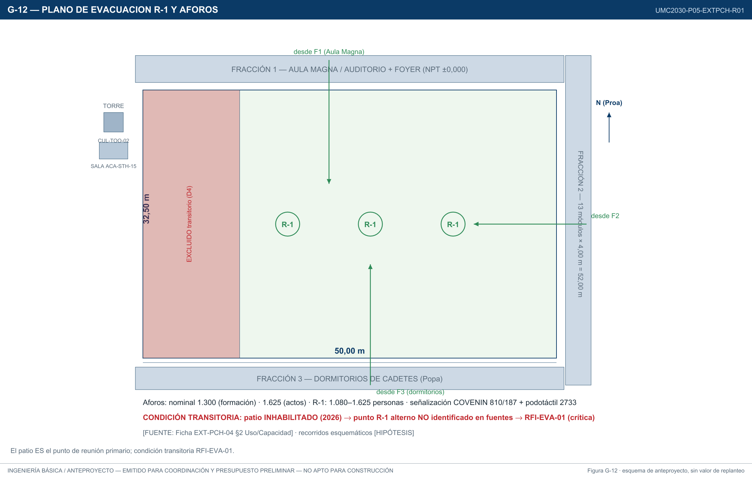
Figura G-12 — Plano de evacuación R-1 y aforos · UMC2030-P05-EXTPCH-R01 · NO APTO PARA CONSTRUCCIÓN

18. OBRAS EXTERIORES E INFRAESTRUCTURA COMÚN
18.1 Bordes y transiciones
Brocales y franjas de transición de 1,00 m hacia los corredores EXT-CTC-15 (3,00–3,60 m); vialidad de emergencia perimetral preservada; accesos desde las tres fracciones.
18.2 Sección tipo de la trinchera de servicios
Servicio | Conducto | Separación / condición
Pluvial | PEAD SN8 Ø 300–400 mm | cama de arena, relleno compactado controlado, prueba de estanqueidad
Eléctrico | Bancada PVC/PEAD Ø 4" + juntas sísmicas | separación normativa de pluvial; cinta de señalización
TIC (reserva) | Ducto en la misma bancada eléctrica | separación según práctica ANSI/TIA (referencial)
Tierra | Malla + electrodos R ≤ 5 Ω | registros de inspección accesibles
Trazados definitivos tras georradar [RFI-PAT-04].
18.3 Matriz de interfaces del P05
Interfaz | Objeto | Regla
P05 ↔ P04 (Torre/Sala/borde Babor) | 380,00 m², Banda 210,00 m², consolidación de Torre | condición suspensiva + deducción USD 330.000; junta de transferencia en lámina P-9
P05 ↔ Fracción 1 | foyer NPT ±0,000, frente ceremonial | no alterar accesos del Aula Magna; desacople sísmico
P05 ↔ Fracción 2 | crujía 52,00 m, tribuna/autoridades | desacople sísmico; coordinación de actos
P05 ↔ Fracción 3 | flujo de cadetes a formación | ruta diaria protegida durante la obra
P05 ↔ EXT-CTC-15 | corredores techados perimetrales | franja de transición 1,00 m; drenaje de faldones
P05 ↔ red PCI campus | hidrante borde Norte | válvula de seccionamiento; coordinación P04-R02 Cap. 12.4
P05 ↔ CDP Torre B | telemetría, CCTV, telegestión | canalización de reserva; VLAN de instrumentación

19. SUBPROYECTO ASOCIADO: CONJUNTO CEREMONIAL DE PROA
19.1 La rehabilitación del patio se coordina con el conjunto ceremonial: Aula Magna/foyer y galería (Fracción 1), Torre/Sala (P04), corredores EXT-CTC-15, asta y tribuna. 19.2 Criterio de unidad de intervención: la Proa Central es un solo frente patrimonial con etapabilidad declarada.
CONDICIÓN SUSPENSIVA: el borde Babor del patio (380,00 m², zona D4) NO se restaura antes de la consolidación de la Torre de Observación por el P04. Toda alteración de esta secuencia es una revisión del Plan de Implantación (R7) y debe aprobarse formalmente.

20. ESPECIFICACIONES TÉCNICAS – CONTENIDO MÍNIMO
Cap. | Especificación
01 | Condiciones generales, seguridad y salud en obra con campus operativo
02 | Replanteo, topografía TLS y control geométrico (BM-UMC-01)
03 | Diagnóstico y ensayos in situ: calicatas, PDC, estanqueidad, georradar
04 | Demolición controlada y gestión de escombros con valor patrimonial
05 | Saneamiento geotécnico de subbase y rellenos; geotextiles
06 | Sustitución de colectores PEAD SN8 y pruebas de estanqueidad
07 | Pavimento rígido: encofrado, vaciado, curado, juntas y sellos
08 | Conservación y reintegración del acabado granítico/martelinado (junta-testigo)
09 | Canaletas, rejillas C250 y tanquillas
10 | Asta Mayor: fundación, pedestal, izado y drizas navales
11 | Red eléctrica exterior, alumbrado, tierra y SPDA (IEC 62305)
12 | Mástil OMM: fundación, instrumentación y calibración (criterios OMM)
13 | Señalización R-1 (COVENIN 810/187) y accesibilidad (Fondonorma 2733)
14 | Paisajismo halófilo y riego (si procede)
15 | Monitorización estructural y sensorización IoT del gemelo digital
16 | Comisionamiento de alumbrado y drenaje; pruebas de recepción
Lista mínima estilo P01, ampliada con las especificaciones patrimoniales y de diagnóstico propias del P05.

21. CÓMPUTOS MÉTRICOS PRELIMINARES (BOQ REV.0)
Partida | Descripción | Ud | Cant. | Base de cálculo | Asignación
E1.01 | Retiro controlado de pavimento D3 y gestión de escombros (valor patrimonial) | m² | 680,00 | mapa de daño G-07 [FUENTE: UMC 2030 · Ficha Catastral Validada y Diagnóstico Forense · EXT-PCH-04 · Patio / Cubierta de Honor (emisión UMC2030-EXT-PCH-04-R01, 24-10-2026)] | P05-neto
E1.02 | Reparación de paños y juntas en zona D2 | m² | 565,00 | mapa de daño G-07 [FUENTE: UMC 2030 · Ficha Catastral Validada y Diagnóstico Forense · EXT-PCH-04 · Patio / Cubierta de Honor (emisión UMC2030-EXT-PCH-04-R01, 24-10-2026)] | P05-neto
E2.01 | Saneamiento de subbase y rellenos (incl. zanjas de colectores) | m² | ≈ 1.245,00 | alcance neto [DERIVADO] | P05-neto
E3.01 | Losa nueva de pavimento con acabado reintegrado | m² | 680,00 (+ reposiciones puntuales D2) | zona D3 [FUENTE: UMC 2030 · Ficha Catastral Validada y Diagnóstico Forense · EXT-PCH-04 · Patio / Cubierta de Honor (emisión UMC2030-EXT-PCH-04-R01, 24-10-2026)] | P05-neto
E3.02 | Sellado elastomérico de juntas de contracción y sísmicas (e=25–50 mm) | m | 980,00 | [FUENTE: UMC 2030 · Ficha Catastral Validada y Diagnóstico Forense · EXT-PCH-04 · Patio / Cubierta de Honor (emisión UMC2030-EXT-PCH-04-R01, 24-10-2026)] partida E3.02 | P05-neto
E3.03 | Fundación, pedestal y restauración/reposición del Asta Mayor (h=12,00 m) + podio | gl | 1,00 | [FUENTE: UMC 2030 · Ficha Catastral Validada y Diagnóstico Forense · EXT-PCH-04 · Patio / Cubierta de Honor (emisión UMC2030-EXT-PCH-04-R01, 24-10-2026)] partida E3.03 (USD 38.500) | P05-neto
E4.01 | Drenaje: canaletas C250 180 m + PEAD SN8 Ø300–400 140 m + 8 tanquillas | gl | 1,00 | [FUENTE: UMC 2030 · Ficha Catastral Validada y Diagnóstico Forense · EXT-PCH-04 · Patio / Cubierta de Honor (emisión UMC2030-EXT-PCH-04-R01, 24-10-2026)] partida E4.01 (USD 112.000) | P05-neto
E4.02 | Hidrante / toma siamesa borde Norte + seccionamiento anillo PCI | ud | 1,00 | [FUENTE: UMC 2030 · Ficha Catastral Validada y Diagnóstico Forense · EXT-PCH-04 · Patio / Cubierta de Honor (emisión UMC2030-EXT-PCH-04-R01, 24-10-2026)] partida E4.02 (USD 14.500) | P05-neto
E5.01 | Red eléctrica subterránea, 12 luminarias IP66/IK10, emergencia R-1, 2 cajas IP67, malla tierra | gl | 1,00 | [FUENTE: UMC 2030 · Ficha Catastral Validada y Diagnóstico Forense · EXT-PCH-04 · Patio / Cubierta de Honor (emisión UMC2030-EXT-PCH-04-R01, 24-10-2026)] partida E5.01 (USD 96.000) | P05-neto
E6.01 | Señalización R-1, podotáctil, paisajismo halófilo, comisionamiento | gl | 1,00 | [FUENTE: UMC 2030 · Ficha Catastral Validada y Diagnóstico Forense · EXT-PCH-04 · Patio / Cubierta de Honor (emisión UMC2030-EXT-PCH-04-R01, 24-10-2026)] partida E6.01 (USD 28.395) | P05-neto
— | Pavimento, juntas y consolidación del borde occidental (incl. Banda de Protocolo) | m² | 380,00 | [FUENTE: PROYECTO-04_UMC2030-P04-TOBSHM-R02_EXPEDIENTE-INGENIERIA-BASICA.pdf, Cap. 21 Partida 26 y Cap. 22] | P04 (EXCLUIDO)
NO son cómputos contractuales. El mástil OMM y su instrumentación van en partida separada de equipos [RFI-OMM-01: alcance económico por definir con el P04]. Cantidades gl según la Ficha; las métricas se re-derivarán del TLS y la geotecnia.

22. ESTIMACIÓN DE INVERSIÓN (ROM — AACE CLASE 5)
Concepto | USD | Nota
Subtotal costo directo (1.625,00 m² integrales) | 765.000,00 | 470,77 USD/m² [FUENTE: UMC 2030 · Ficha Catastral Validada y Diagnóstico Forense · EXT-PCH-04 · Patio / Cubierta de Honor (emisión UMC2030-EXT-PCH-04-R01, 24-10-2026)]
Ingeniería de detalle, ensayos geotécnicos/patológicos y supervisión patrimonial (7,0 %) | 53.550,00 | calicatas, PDC, TLS, proyectos ejecutivos
Contingencia ROM (10,0 % base) | 76.450,00 | la Ficha consigna 76.450 (10 % nominal = 76.500): redondeo de cierre a 895.000, declarado (R6)
ROM INTEGRAL (1.625,00 m²) | 895.000,00 | rango −25 %/+40 %: USD 750.000 – 1.120.000 (550,77 USD/m²)
(−) Porción ya presupuestada en P04-R02 (380,00 m² borde Proa–Babor) | −330.000,00 | banda P04: USD 260.000 – 400.000 [FUENTE: PROYECTO-04_UMC2030-P04-TOBSHM-R02_EXPEDIENTE-INGENIERIA-BASICA.pdf, Cap. 21 Partida 26 y Cap. 22]
(=) PRESUPUESTO NETO ADICIONAL P05 (1.245,00 m²) | 565.000,00 | rango neto: USD 490.000 – 720.000
Verificaciones: 765.000 + 53.550 + 76.450 = 895.000 ✔ · 895.000 − 330.000 = 565.000 ✔. Orden de magnitud, NO presupuesto de licitación; precios unitarios a sustituir por cotizaciones locales (MONEDA USD referencial).
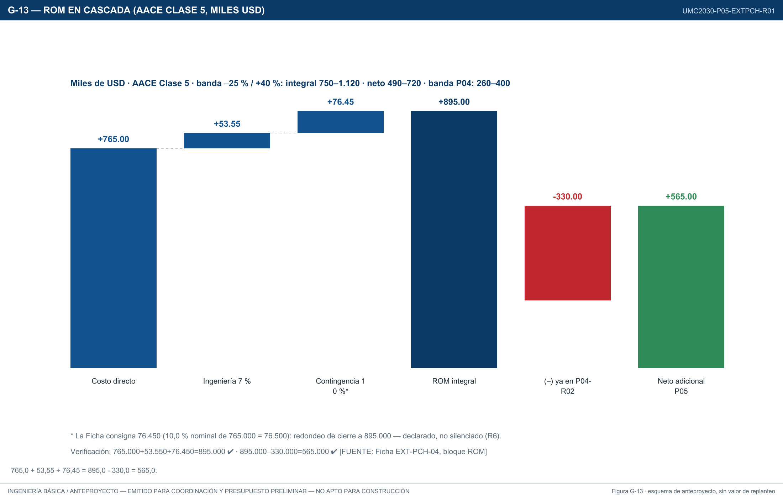
Figura G-13 — ROM en cascada (895.000 → 565.000 USD) · UMC2030-P05-EXTPCH-R01 · NO APTO PARA CONSTRUCCIÓN

23. CRONOGRAMA DE EJECUCIÓN
Fase | Denominación | Duración est. | Hito / gate
A | Estudios previos: TLS, calicatas, PDC, BM-UMC-01, videoinspección | ≈ 2,0 meses | Geotecnia cierra RFI-GEOT-01
B | Desescombro y demolición controlada con gestión patrimonial | ≈ 2,0 meses | GATE: borde Babor consolidado por P04
C | Saneamiento de subbase + colectores PEAD + estanqueidad | ≈ 2,5 meses | Prueba de estanqueidad aprobada
D | Pavimento: losas, juntas, sellos, reintegración de acabado | ≈ 3,0 meses | Paños piloto aprobados (muestra de acabado)
E | Asta, eléctrica, señalización R-1, comisionamiento | ≈ 1,5 meses | Habilitación protocolar y del punto R-1
Duración total ≈ 9 meses con solapes [HIPÓTESIS A8]. Restricciones duras: secuencia P04→borde Babor; calendario académico-ceremonial (graduaciones); lluvias (subbase nunca abierta en pico pluvial); punto R-1 alterno operativo durante toda la obra. Procuración de largo plazo: rejillas C250 AISI 316, luminarias marinas, asta e instrumentación OMM.
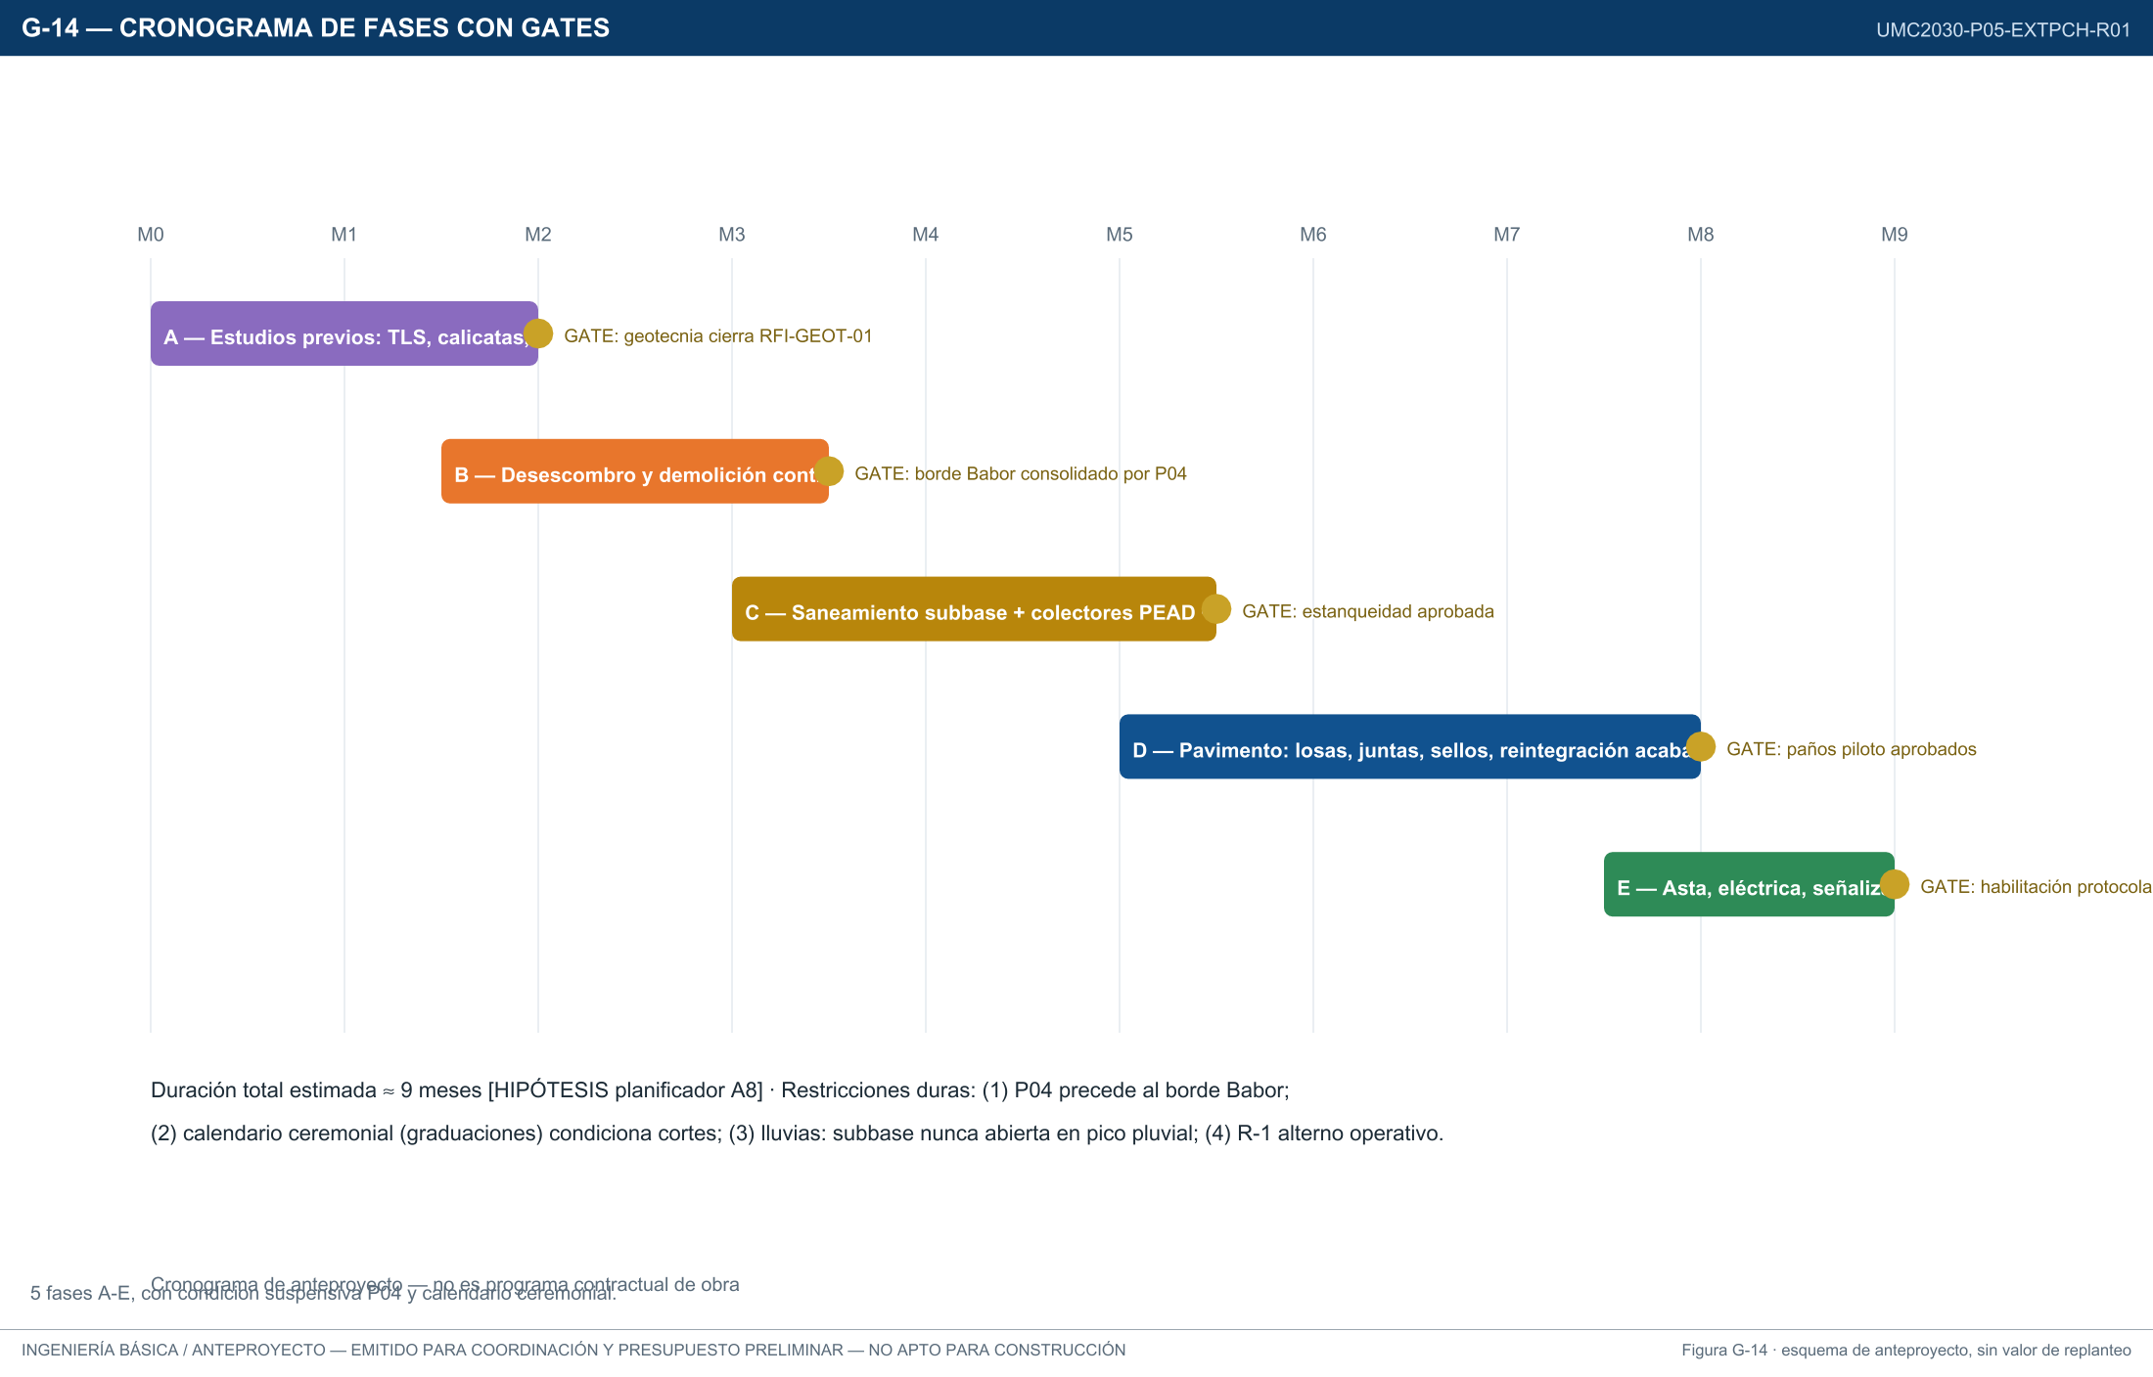
Figura G-14 — Cronograma de fases con gates · UMC2030-P05-EXTPCH-R01 · NO APTO PARA CONSTRUCCIÓN

24. PLANOS DEL EXPEDIENTE
Código | Denominación | Escala | Estado
UMC-PCH-P-0 | Implantación general georreferenciada de la Proa Central | 1:400 | Anteproyecto
UMC-PCH-P-1 | Planta general de paños, juntas y pendientes | 1:200 | Anteproyecto
UMC-PCH-P-2 | Planta de demolición/retiro por zonas de daño | 1:250 | Anteproyecto
UMC-PCH-P-3 | Planta de drenaje pluvial y colectores | 1:250 | Anteproyecto
UMC-PCH-P-4 | Planta eléctrica, alumbrado y canalizaciones | 1:250 | Anteproyecto
UMC-PCH-P-5 | Planta de señalización, accesibilidad y evacuación R-1 | 1:250 | Anteproyecto
UMC-PCH-P-6 | Planta de zonificación ceremonial y protocolo | 1:250 | Anteproyecto
UMC-PCH-P-7 | Sección constructiva del pavimento + perfil de colectores | 1:20 / 1:100H-1:50V | Anteproyecto
UMC-PCH-P-8 | Detalles del Asta Mayor, podio y Mástil OMM | 1:50 | Anteproyecto
UMC-PCH-P-9 | Interfaz con P04: borde Babor, límites de alcance y junta de transferencia | 1:250 | Anteproyecto
UMC-G-01…G-15 | Figuras del expediente (capítulos 2–25) | varias | Emitidas
Codificación UMC-PCH (patio) / UMC-G (general). Láminas en el Anexo P (capítulo 28).

25. RIESGOS E INFORMACIÓN PENDIENTE
25.1 Matriz de riesgos
ID | Riesgo | P×I | Mitigación
R01 | Nueva réplica sísmica durante la obra | 2×5 | protocolo de paralización; zonas de exclusión; monitoreo
R02 | Colectores en peor estado del previsto | 4×4 | videoinspección temprana (Fase A); partida contingente
R03 | Interferencias enterradas no cartografiadas | 4×3 | georradar + calicatas de verificación
R04 | Desfase del P04 bloquea el borde Babor | 3×4 | etapabilidad: frente oriental primero; gate contractual
R05 | Pérdida de acabado histórico en el desescombro | 3×4 | protocolo patrimonial de retiro; registro fotogramétrico
R06 | Indisponibilidad de oficios del martelinado | 3×3 | paños piloto tempranos; capacitación; muestras aprobadas
R07 | Inhabilitación prolongada del punto R-1 | 3×5 | RFI-EVA-01: punto alterno designado y señalizado ANTES de obra
R08 | Corrosión marina de elementos nuevos | 4×2 | AISI 316/galvanizado; plan de mantenimiento AIM
R09 | Vandalismo en espacio abierto | 3×2 | IK10, rejillas antirrobo, CCTV
R10 | Demora permisológica y patrimonial | 4×3 | expediente patrimonial anticipado; mesa UMC–autoridades
R11 | Lluvia extraordinaria con subbase abierta | 2×4 | ventanas de obra fuera de pico pluvial; drenaje provisional
25.2 Registro RFI
ID | Enunciado | Responsable | Estado
RFI-COD-05 | UMC-ED-000 genérico vs normalización UMC-EXT-004 / UMC-ED-000-PCH04: pendiente acto administrativo de adopción en catastro/HBIM | A0 + Dirección Planta Física | ABIERTA
RFI-ARE-05 | Solape de 380,00 m² con BOQ P04-R02: regla de deducción aplicada; falta acta de transferencia de alcance del borde | A0/A8 | ABIERTA
RFI-SRC-01 | Enlace 1M2iYrHyBE4HhveyBZLlnrIPYtg30S9QZ caduco (404), heredada de P04 | A10 | CERRADA (descartado)
RFI-SRC-02 | Doble ID de PATIO_HONOR CATASTRO.pdf: el citado en la Ficha devuelve 404; vigente 13QVyI4oS9JcaPjhvKHE15BiduCaXChb5 | A10 | RESUELTA (verificado 26-10-2026)
RFI-SIG-01 | Signatura de P04-L5-A: «15 DF.30 Nº 1 ap.» (inventario Tubo 04) vs «8.DF.2.362» (Ficha §2) | A10 | ABIERTA
RFI-INV-01 | Detalle lámina a lámina de los Paquetes 01-02 citado por serie (REG. PREVIO); recotejo pendiente | A10 | ABIERTA
RFI-GEO-01 | BM-UMC-01 y cota Z sin establecer; nivelación de escalonamientos pendiente | A3 + topógrafo | ABIERTA
RFI-GEOT-01 | Estado real de subbase, rellenos y colectores (calicatas, PDC, estanqueidad) | A2/A3 + geotecnista | ABIERTA
RFI-ALT-01 | Dualidad 12,20 m (15 DF 30 Nº 86) / 22,02 m (8.DF.2.362 Nº 149) de la Torre colindante — heredada del P04; afecta radio de caída de escombros | A2 (P04) | ABIERTA (gestión P04)
RFI-NOR-01 | Vigencia de normas citadas (COVENIN 1756/1753/200/810/2733, Fondonorma 2733, IEC 62305, OMM, OMI/STCW) | A9 | ABIERTA
RFI-EVA-01 | Punto R-1 alterno del Sector Proa no identificado en fuentes — CRÍTICA | Planta Física + Seguridad | ABIERTA
RFI-OMM-01 | Emplazamiento del mástil (estudio de obstáculos) y alcance económico de la instrumentación (interfaz P04) | A5 | ABIERTA
RFI-PRO-01 | Dimensiones y estado de la Tribuna de Honor (sin lámina específica localizada) | A1/A10 | ABIERTA
RFI-PAT-01 | TLS del pavimento (mapa real de escalonamientos) | A2 | ABIERTA
RFI-PAT-02 | Inspección del asta y su fundación | A2 | ABIERTA
RFI-PAT-03 | Videoinspección y estanqueidad de colectores existentes | A3 | ABIERTA
RFI-PAT-04 | Georradar de trincheras de servicios | A3 | ABIERTA
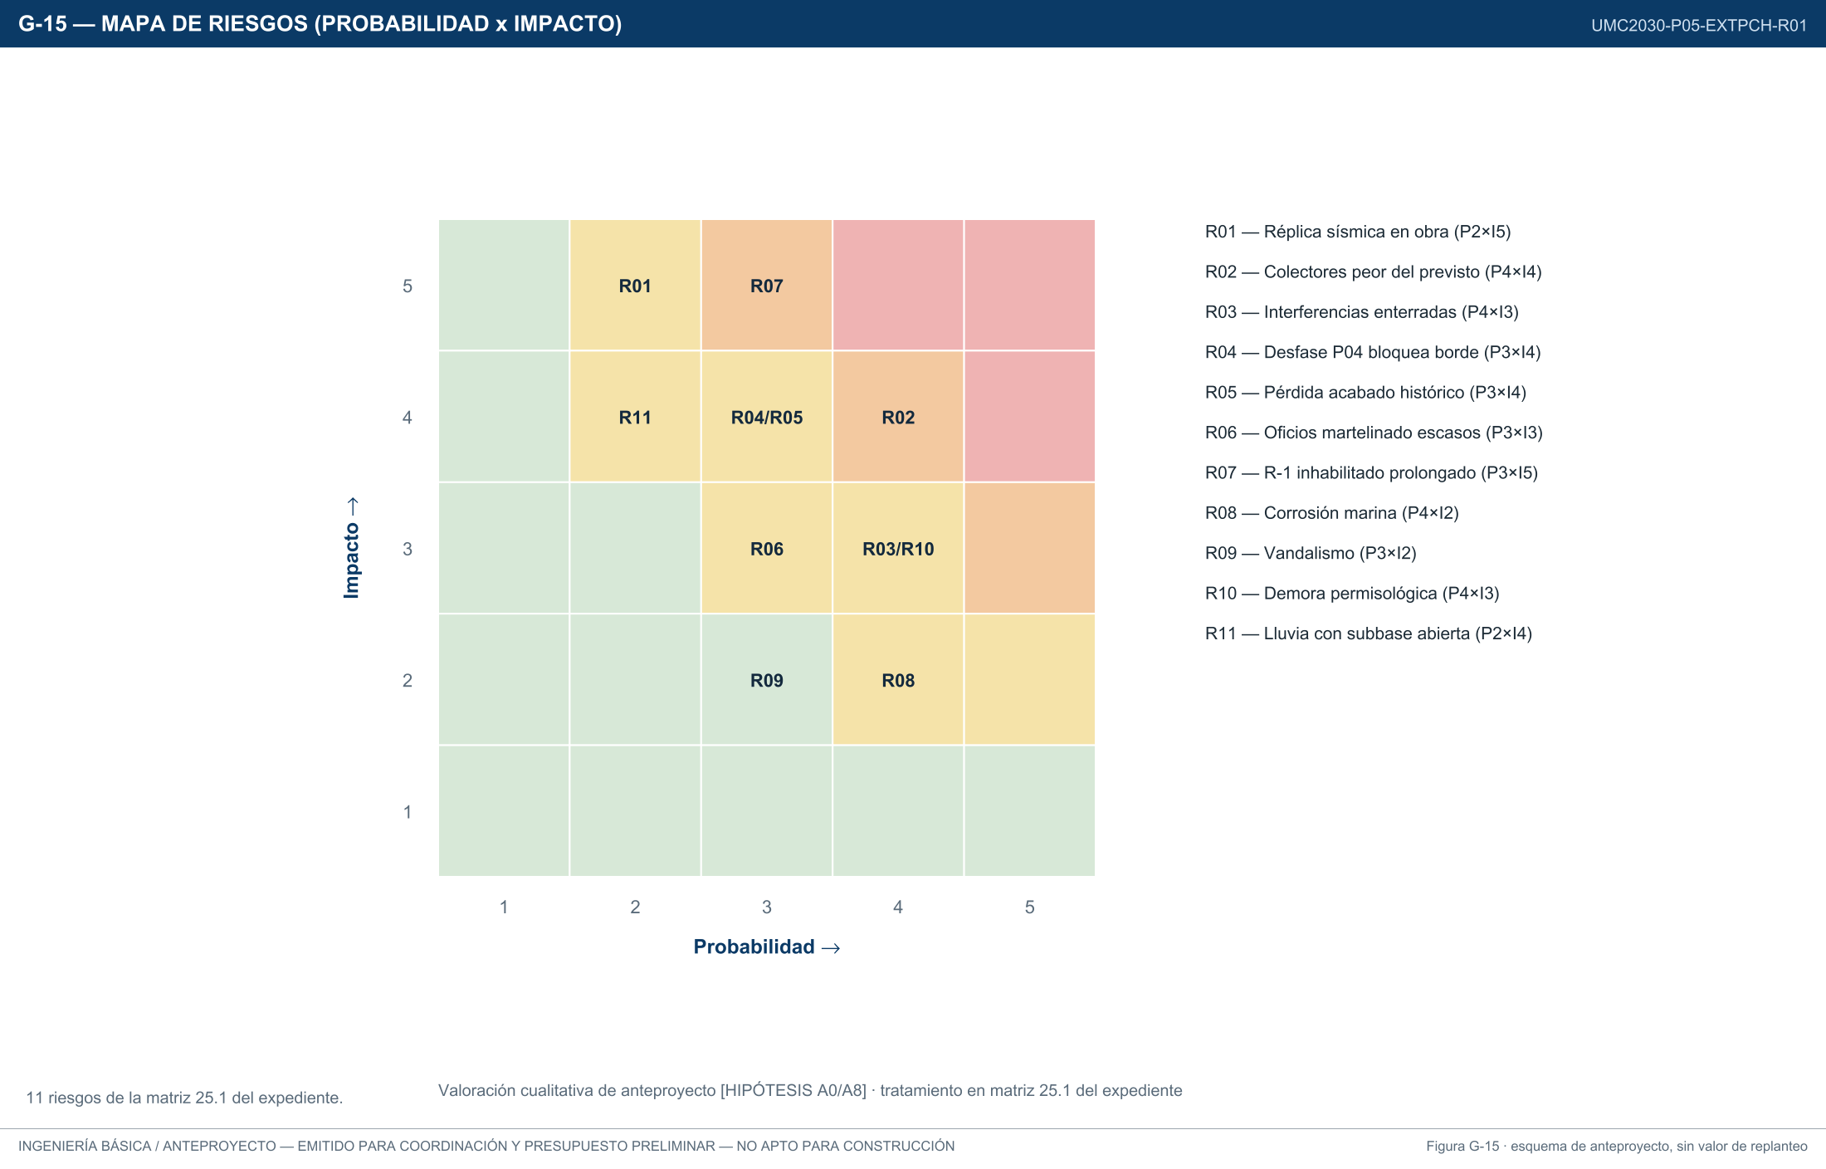
Figura G-15 — Mapa de riesgos (probabilidad × impacto) · UMC2030-P05-EXTPCH-R01 · NO APTO PARA CONSTRUCCIÓN

26. CONCLUSIÓN Y CONDICIÓN DE EMISIÓN
El Patio / Cubierta de Honor es la pieza ceremonial y de seguridad humana central de la Proa del campus: 1.625,00 m² de patrimonio moderno de Malaussena (1951–1958) hoy inhabilitados por el doblete sísmico del 24-06-2026. Este expediente documenta qué había (planos MOP del listado E1), qué quedó (D3 680,00 m², D2 565,00 m², D4 380,00 m²) y qué se restaura (paquete de pavimento, drenaje, asta, alumbrado, señalización R-1), con ROM integral de USD 895.000 y neto adicional de USD 565.000 tras la deducción conciliada con el P04-R02.
CONDICIÓN DE EMISIÓN: APROBADO como intención del Plan Maestro UMC 2025–2030 y base de ingeniería básica; CONDICIONADO para ingeniería de detalle a la topografía (RFI-GEO-01), la geotecnia (RFI-GEOT-01), la verificación normativa (RFI-NOR-01) y la ejecución previa del P04 en el borde Babor; NO APTO PARA REPLANTEO NI CONSTRUCCIÓN. El diagnóstico post-sísmico (Cap. 11.5) es condición previa de toda decisión estructural.

27. ANEXOS
ANEXO A — Referencias gráficas: láminas MOP del listado E1 (P04-L5-A, P03-ENV-002, P03-L3-B, P03-L9-A, series 8.DF.2.364 y 15 DF 30) y Plan Maestro; fotografías históricas 1951–1959 (Lámina 3 de PATIO_HONOR CATASTRO.pdf).
ANEXO B — Punto | Latitud | Longitud | Norte UTM (m) | Este UTM (m) | Observación
Centroide EXT-PCH-04 | 10°36'02,55" N = 10,60070833° | 67°01'55,20" O = −67,03200000° | 1.172.523,10 | 715.324,40 | WGS84/EPSG:4326; UTM 19N/EPSG:32619; Z pendiente [RFI-GEO-01]
Torre C-TO (relativa) | — | — | ΔN = −13,21 | ΔE = +32,21 | d = 34,81 m [FUENTE: UMC 2030 · Ficha Catastral Validada y Diagnóstico Forense · EXT-PCH-04 · Patio / Cubierta de Honor (emisión UMC2030-EXT-PCH-04-R01, 24-10-2026)]
Para CAD/GIS: cargar en QGIS como EPSG:32619; verificación visual en Google Earth con el par decimal.
ANEXO C — Glosario: AACE (Association for the Advancement of Cost Engineering) · AIM (Asset Information Model) · AWS (Automatic Weather Station) · BM (Bench Mark) · BOQ (Bill of Quantities) · C250 (clase de carga de rejilla EN 124, referencial) · CDE (Common Data Environment) · COVENIN (Comisión Venezolana de Normas Industriales) · D0–D4 (escala de daño declarada, referencial) · EXT-PCH-04 (código funcional del patio) · HBIM (Heritage BIM) · IEC 62305 (protección contra rayos) · IK10/IP66/IP67 (grados de protección) · MOP (Ministerio de Obras Públicas) · MR (módulo de rotura) · OMI (Organización Marítima Internacional) · OMM (Organización Meteorológica Mundial) · PDC/DCP (penetrómetro dinámico de cono) · PEAD SN8 (polietileno alta densidad, rigidez anular 8 kN/m²) · R-1 (punto de reunión primario) · ROM (Rough Order of Magnitude) · RFI (Request For Information) · SPDA (sistema de protección contra descargas atmosféricas) · STCW (Convenio de Formación, Titulación y Guardia) · TLS (Terrestrial Laser Scanning) · Tr (período de retorno) · UMC-EXT-004 (código físico normalizado propuesto) · UTM (Universal Transverse Mercator).
ANEXO D — Registro fotográfico post-sísmico: entregable E5 (las fotografías forenses están contenidas en la Lámina 4 de PATIO_HONOR CATASTRO.pdf, binario en Drive; no se fabrican imágenes). ANEXO E — Matriz de trazabilidad E7 (CSV). ANEXO F — Matriz de interfaz y deducción P05↔P04 (E8).

28. ANEXO P – PLANOS DE ARQUITECTURA
28.1 Cuadros de la implantación general
P-1 Índice | Lámina | Escala
1 | P-0 Implantación general georreferenciada | 1:400
2 | P-1 Planta general de paños, juntas y pendientes | 1:200
3 | P-2 Planta de demolición por zonas de daño | 1:250
4 | P-3 Planta de drenaje pluvial | 1:250
5 | P-4 Planta eléctrica y alumbrado | 1:250
6 | P-5 Señalización y evacuación R-1 | 1:250
7 | P-6 Zonificación ceremonial | 1:250
8 | P-7 Sección de pavimento + perfil de colectores | 1:20 / 1:100H
9 | P-8 Detalles Asta Mayor y Mástil OMM | 1:50
10 | P-9 Interfaz con P04 (borde Babor) | 1:250
P-2 Punto de control | Coordenada | Sistema
Centroide | E 715.324,40 / N 1.172.523,10 | UTM 19N EPSG:32619
Centroide (geográficas) | 10,60070833° N / −67,03200000° O | WGS84 EPSG:4326
BM-UMC-01 | por establecer | [RFI-GEO-01]
P-3 Superficie | m² | Condición
Patio EXT-PCH-04 (total) | 1.625,00 | 50,00 × 32,50 m
Borde occidental (P04) | 380,00 | anidada en el total
Banda de Protocolo | 210,00 | anidada en el borde P04
Explanada remanente (P05 neto) | 1.245,00 | complemento del borde
Conjuntos anidados (R4): el total NO es la suma de las cuatro filas.
28.1.1 Notas de implantación
• Un solo modelo de implantación (R7): toda modificación es revisión formal del Plan de Implantación. • NPT ±0,000 m referido al foyer de la Fracción 1. • Las franjas de transición de 1,00 m y los corredores EXT-CTC-15 no forman parte de la poligonal de 1.625,00 m². • La junta de transferencia P04/P05 se materializa en la lámina P-9.
ALCANCE Y VALIDEZ DE LOS PLANOS: láminas esquemáticas de anteproyecto; definen programa, dimensiones y relaciones funcionales; NO incluyen detalles constructivos de ejecución, armaduras, despieces de instalaciones ni replanteo. Sello en cada lámina: NO APTO PARA CONSTRUCCIÓN.

UMC2030-P05-EXTPCH-R01 · 26 de octubre de 2026 · Uso institucional UMC – Marina Mercante de Venezuela · Documento rector: UMC 2030 · Ficha Catastral Validada y Diagnóstico Forense · EXT-PCH-04 · Patio / Cubierta de Honor (emisión UMC2030-EXT-PCH-04-R01, 24-10-2026) · INGENIERÍA BÁSICA / ANTEPROYECTO — EMITIDO PARA COORDINACIÓN Y PRESUPUESTO PRELIMINAR — NO APTO PARA CONSTRUCCIÓN

